出國報告（出國類別：其他）

參加2014年韓國世界郵展報告書

服務機關：中華郵政股份有限公司
姓名職稱：陳淑芬（集郵處設計科副管理師）
吳聰明（集郵處票券科副管理師）

派赴國家：韓國
出國期間：103年8月5日至8月13日
報告日期：103年10月20日

行政院及所屬各機關出國報告摘要
系統識別號： C10302991
出國報告名稱：參加2014年韓國世界郵展報告書

頁數 42頁 含附件：無 有

出國計畫主辦機關：中華郵政股份有限公司
聯絡人：柯裕銘
出國人姓名：陳淑芬、吳聰明2人
聯絡電話：（02）23921310-2469
服務機關：中華郵政股份有限公司
電話：(02)23921310

出國類別：1.考察2.進修3.研究4.實習5. 開會6. 其他
出國期間：103年8月5日至103年8月13日
出國地區：韓國
報告日期：103年10月20日

分類號 / 交通類/郵政
關鍵詞：郵展、世界集郵聯合會、FIP、韓國、首爾
內容摘要
韓國郵政為紀念郵政創立暨郵票發行130週年，特與韓國集郵聯合會（The Philatelic Federation of Korea）共同主辦2014年世界郵展（PHILAKOREA 2014 World Stamp Exhibition）。本次郵展是韓國繼1984年、1994年及2002年後辦理之第4次世界郵展，2009年亦曾辦理第24屆亞洲國際郵展，辦展經驗可謂豐富。
郵展於本（2014）年8月7日至8月12日於首爾國際會議暨展覽中心（COEX）舉行，郵展的主題為“愛、和平與和諧”，期藉此郵展增進世界各國集郵愛好者之間的交流。本次郵展除展出世界知名集郵珍品外，競賽性展品13個類別，計有來自62個國家2,314框郵集及109部集郵文獻展出，並設有80個銷售攤位。
本次郵展，本公司特遴派集郵處設計科副管理師陳淑芬及票券科副管理師吳聰明2人前往參加，除設攤展售我國票品外，並觀摩展場規劃及郵展運作事宜，以作為本公司明（104）年4月舉辦2015第30屆亞洲國際郵展之參考，且藉機宣傳亞展舉辦訊息。
本次郵展主辦單位善用資訊科技及文化創意，將展覽辦理得有聲有色，謹就本次郵展特色及參展所獲心得臚列如下，以供借鏡參考：
一、展場規劃及設計頗具巧思，如能增設集郵貼票區更周全。
二、展示珍罕郵品，以招徠參觀民眾。
三、郵展紀念郵票與科技及傳統結合，成功行銷並吸引年輕族群。
四、舉辦網路競賽活動，吸引網友參與及關注，成功造勢。
五、設置體驗活動及教學區，以寓教於樂方式吸引孩童參與。
六、安排郵票設計師簽名會，讓郵迷與設計師交流互動。
七、郵集展示區參觀人數極少，如設導覽人員可提升民眾觀賞興趣。
八、邀請名人代言或提供收藏品展示，以製造新聞焦點，吸引粉絲參觀。
九、展場服務委外，以節省郵政人手，惟須顧及專業能力。

目 次
壹、目的 第 1 頁
貳、過程 第 2 頁
一、參展行程
二、展前作業
參、郵展紀要 第 4 頁
一、郵展總述
二、展場簡介與配置
三、展覽情形
四、臺北之夜活動
肆、心得及建議事項 第20 頁
伍、結語 第24頁
附錄 第25 頁

壹、目的
隨著網路科技不斷地發展，人們溝通方式也日新月異，電話、傳真、e-mail已無法滿足新世代，快速、便捷又免費的Line通訊應用程式已廣泛被使用。傳統寫信的人愈來愈少，郵票的能見度大大降低，而郵務窗口作業電腦化結果，又讓郵資券取代郵票，在日常生活中已很難見到郵票美麗的身影，集郵活動自然日漸式微。且集郵是一種靜態、持久的活動，需要耐心與毅力，較難吸引年輕族群，因此全世界都面臨集郵人口下滑及集郵年齡老化問題，集郵業務低迷，已成各國郵政面臨的困境。
雖然現今環境不利集郵活動發展，但是郵票獨特的魅力及深厚的文化底蘊還是吸引許多郵迷，紛紛在世界各地成立各種集郵團體，並設立如FIP、FIAP等國際性集郵組織，積極推動集郵活動。各國郵政也持續在郵票的設計與印刷上不斷推陳出新，並大力襄助集郵團體辦理各項郵展，讓集郵這項有益的活動能夠傳承下去，並讓集郵同好及各國郵政有交流、觀摩的機會。
韓國郵政繼1984年、1994年及2002年之後再次辦理世界郵展，除為慶祝郵政創立暨郵票發行130週年外，亦為增進世界各國集郵愛好者間的交流及促進韓國集郵文化的發展。本次郵展在競賽性展出上雖維持近幾年的規模，攤位亦設有80個之多，但外國郵政與經銷商攤位僅30個，對世界性郵展而言實不算多。但韓國郵政結合數位科技在郵票及郵展上運用，利用網路宣傳造勢，並以有趣的體驗活動吸引年輕族群的作法，令人印象深刻。
本公司為推展集郵業務，近年除在郵票題材、設計及印製工法上不斷力求突破外，亦積極參與國際集郵活動，以增加我國票品展示機會，也讓國際看見我國推動集郵活動的努力。明（104）年4月將主辦第30屆亞洲國際郵展，故本次郵展特派集郵處設計科副管理師陳淑芬及票券科副管理師吳聰明2人前往參與，除設攤展示販售我國票品、瞭解各國票品趨勢外，並觀摩展場規劃、郵展運作及活動安排等事項，俾作為辦展之參考，亦藉機宣傳亞展舉辦訊息。
貳、過程
一、參展行程
韓國世展籌備會於本（103）年1月24日來函，邀請本公司參加該郵政於8月7日至12日於首爾國際會議暨展覽中心COEX（以下簡稱COEX會展中心）舉辦的2014年韓國世界郵展。本案經簽奉核准，派員參展並設攤販售票品，相關人員於8月5日啟程，8月13日賦歸。
行程規劃如下：
日期 | 活動行程
8月5日 | 啟程：臺北－首爾。
8月6日 | 與工讀生會面。  展場攤位布置。
8月7日 | 參加開幕典禮。  銷售票品及觀摩郵展。  本公司翁董事長文祺率亞展招商團陪同駐韓國臺北代表部黃公使健良參觀攤位。  參加歡迎晚會。
8月8日 | 銷售票品及觀摩郵展。
8月9日 | 銷售票品及觀摩郵展。  參加臺北之夜活動。
8月10日 | 銷售票品及觀摩郵展。
8月11日 | 銷售票品及觀摩郵展。
8月12日 | 銷售票品及觀摩郵展。  卸攤、郵寄未售完郵品及布展用品。  參加頒獎晚會。
8月13日 | 賦歸：首爾－臺北。

二、展前作業
103年8月5日參展2人抵達首爾金浦機場，已近當地時間下午6時，承駐韓國臺北代表部曾秘書韻霜接機，並帶領搭乘機場巴士順利抵達下榻的飯店。6日中午，與2位工讀生相約於飯店大廳會面，並共同前往車程約10分鐘的展覽會場首爾COEX會展中心A館。
COEX會展中心位於首爾市江南區三成洞，附近公車多線匯集，有大型地下商場、地鐵站及機場轉運站，平均每日人潮約有15萬人次，為首爾商業、文化與娛樂中心，是辦展的絕佳地點。到達展覽會場，展場內外正忙著搭建及布置，攤位也多未進駐。我們找到本公司攤位A-9後，即至報到區領取識別證及託運的5大箱票品、宣傳品。
本公司租的攤位為3平方公尺，配置2個展示櫃、2張長桌、1張圓形會議桌及1個儲物櫃。包裹開拆及清點票品後，經大致討論即展開布置工作。本次販售以郵票、郵摺及專冊為主，商品部分，考量長途運送不便，僅攜帶童玩郵票圖案L型文件夾，其他易碎或體積較大的集郵商品未能展售，殊為可惜，但票品一一陳列後，亦顯繽紛多彩。
攤位內2面牆板，張貼各式海報及2015年第30屆亞洲國際郵展宣傳海報。亞展宣傳海報色彩鮮明亮麗、設計新穎，頗為吸睛；其餘多數係運用郵票發行時的宣傳海報，設計雖精美，但略嫌小張，氣勢無法彰顯，且海報上封、卡等票品並未於攤位上銷售，建議下次參加國際性郵展，專為郵展多設計幾款出色海報，且攜帶些小物品裝飾，以增加攤位活潑氣氛，讓顧客留下深刻印象。
最後，為使票品銷售作業順暢，除向2位工讀生說明工作內容及注意事項外，並事先將每款套票及供集郵護照貼用的零票撕好備用，為開展作好妥善準備。

參、郵展紀要
一、郵展總述
韓國郵政是在1884年朝鮮王朝時期建立，於1884年11月18日發行第1套郵票。1984年韓國郵政為慶祝創建100週年，首度舉辦世界郵展，當時有134國3,000多框展品參展；1994年、2002年再度辦理世界郵展，亦有相當大之規模。本（2014）年適逢韓國郵政創立暨首套郵票發行130週年慶，韓國郵政在獲得世界集郵聯合會（FIP）的贊助及亞洲集郵聯合會（FIAP）的支持下，與韓國集郵聯合會共同主辦2014年韓國世界郵展。
本次郵展於8月7日至12日舉行，展場選在首爾江南區中心地帶的COEX會展中心A館。郵展主題為“愛、和平與和諧”，展徽主視覺以五彩線條組成愛心、郵票、信件及鴿子圖樣，正傳達了集郵者的熱情及人類愛好和平的意象。展覽期間每天設定1個主題，6個主題日分別為韓國郵展日、青年集郵家日、集郵家日、郵票經銷商日、郵票設計師日及友誼日，除了首日及末日外，主題日的設定相當特別。另每日鐫刻1枚不同圖案的紀念戳，供集郵人士蓋銷。
本次郵展為綜合性世界郵展，展出分非競賽類及競賽類，非競賽類包含榮譽類、評審類、開放類；競賽類包含FIP錦標賽類、傳統類、郵政史類、郵政文具類、航空類、太空類、專題類、極限（原圖卡）類、印花稅票類、青少年類、文獻類、一框類及現代類13個類別。本次競賽類參展者計有62個國家410部郵集（2,314框）及109部集郵文獻。
其他展區如世界珍郵、韓國郵政130週年紀念、郵政文化、未來郵票、未來郵政、郵票主題、郵票藝術、韓國鑄幣及安全印刷公司KOMSCO、2014仁川亞運等，內容極為豐富、多元；另外郵票體驗區、郵票文化教室，安排一些有趣的活動與課程，吸引許多孩童參與。展場中央設有80個銷售攤位，韓國18個攤商50個攤位，外國郵政、郵商共30個攤位。郵政部分含本公司在內僅約14個參與，其中還有數個郵政是聯合參展，合租攤位。
配合本次郵展，韓國郵政發行紀念郵票、紀念郵摺、紀念明信片及集郵護照等，供集郵人士典藏。紀念郵票共發行2套，1套於2014年5月16日發行，以8項韓國傳統文物為題材；另1套則於郵展首日（8月7日）發行，以韓國的抒情民歌“阿里郎”為題材，2套均運用圖像識別技術，將郵票與科技結合，不僅吸引年輕族群，並行銷國家傳統文化。
本次郵展主辦單位用心規劃多項展覽及活動，包含集郵及非集郵性，且不收門票，無非希望有更多的人參與。6天展覽，除末2日較清淡外，前4天參觀人數不少，惟一般參觀民眾對各種展示及體驗活動較感興趣，到各攤位也以買郵票貼集郵護照蓋戳者較多，對較高售價票品多僅欣賞。因適逢暑假，有不少父母帶著孩童參觀，兒童體驗區活動最受歡迎。
二、展場簡介與配置
展場簡介
首爾為大韓民國的首都與最大城市，也是政治、經濟、科技、文化中心。人口密度極高，擁有縱橫交錯世界先進的交通網路，同時也是一個高度數位化的城市。首爾位於韓半島中部，漢江由東向西貫穿全域，將城市區劃為江北與江南，江北遺留許多文化歷史古蹟，江南則成為重要商業中心。本次郵展展場COEX會展中心位於江南區三成洞，三成洞為不少跨國企業辦公室所在地，高樓林立，2000年COEX MALL大型商場正式開放後，更成為商業、文化、娛樂及購物中心，因交通便利，平均每日約有15萬人潮。COEX會展中心擁有最尖端的設施，許多國際會議、展覽及文化藝術活動在此舉辦，是一個國際性會展中心。
展場配置
展場位於COEX會展中心A館，整體規劃是將提供服務的韓國郵政臨時郵局及銷售攤位設於展場中央，特別展覽區、活動體驗區分布於其周邊，舞臺區及餐飲區位於近入口處，須安靜品賞的郵集展示區及徵集委員室、評審室等則分置於最外圍地區。展場配置圖如下：
本公司攤位A-9
1.郵集展示區
2.徵集委員室
3.特別展覽及活動區
4.銷售攤位
5.韓國郵政
6.餐飲區
7.舞臺區

主入口處

（展場平面圖：韓國世展資料）
茲簡述展場各重要展區配置及規劃情形：
（一）展場外牆及入口處：展場外牆彩繪著五彩繽紛的美麗圖案，像是一場華麗的藝術饗宴，高掛的郵展旗幟及近入口處郵票形狀的液晶螢幕，帶出郵展訊息。入口看板白底黑字搭配彩色展徽主視覺，簡約設計呈現出一種時尚美感。主入口處，映入眼簾的是圍成半圓狀的各參展國國旗，旗座上11個液晶螢幕及中心的大球體，不停播放著郵展資訊及郵票圖案影片。湛藍色地毯搭配背後臨時郵局的橘色牆板，極為亮眼，吸引許多參觀人士駐足留影。
（二）韓國郵政臨時郵局：位於展場入口處後方，為一長方形的獨立區域。設立服務臺、售票區、郵件交寄區、個人化郵票製作區、集郵中心、郵政商城等，以韓國郵政企業識別標誌代表色橘色裝潢，鮮明亮麗極易辨識。銷戳區在此區之旁，運用展場方柱圍出方形區域，配置多位銷戳人員，動線明確，惟未設桌椅供集郵人士貼票，為美中不足之處。
（三）特別展覽及活動區：計有珍郵區、韓國郵政130週年紀念、未來郵局、郵政文化、未來郵票、郵票藝術、韓國鑄幣及安全印刷公司、2014仁川亞洲運動會、慶州世界文化博覽會等展區。各展區大小不一，設計風格迥異，外觀色調則不出白、藍、紅3色。另2區為小朋友專屬天地：郵票體驗區亮橘色外牆上彩繪著卡通郵票圖案，區內分照相區及活動區，以鮮豔的粉紅、橘色及藍色為背景。郵票文化教室綠色外牆搭配黑、白色圖說，介紹郵票上人物。
（四）郵集展示區：包含非競賽的榮譽類、評審類、開放類及競賽的13類郵集展示區。榮譽類11件展品，以3具展框展出，並無特別隔間，亦無特別嚴密保全措施。競賽類郵集展示區則位於展場最外圍，2,314框郵集，依類別整齊排列，行列間極為寬敞，故顯得明亮無壓迫感。集郵文獻區備有桌椅供閱覽者使用，綠色外牆非常清新醒目。
（五）銷售攤位：展場中央的攤位區，分A、B、C三區，共約80個攤位。外國郵政、郵商30個攤位分散三區，大都集中在靠近臨時郵局區段，韓國攤位50個則在其後。
三、展覽情形
COEX會展中心附近有辦公大樓、大型地下商場、五星级飯店、電影院、博物館、水族館及地鐵站，兼具商業、文化、娛樂機能，每日通勤及到訪遊客10餘萬人，假日更是人潮如織。
本次展期（8月7日至12日）適逢學生暑假期間，有天時、地利優勢，郵展的成功應可預期。惟近年來集郵風氣低迷，年輕人對集郵活動不感興趣，主辦單位為吸引年輕族群參與，展前辦理PHILAKOREA UCC競賽，運用網路宣傳吸引網友們關注；並將科技與郵票結合，透過智慧型手機可更深入欣賞郵票內涵，讓郵票變得更有趣。另外本次郵展是免費進場，也是希望能讓更多的人共襄盛舉。綜觀6天展期，前4日為開展日及週末假期，參觀人潮較多，年輕人也不少，但看熱鬧者多，購買票品者少；後2天人潮顯著減少，除兒童體驗區較熱絡外，其餘展區及攤位都顯冷清，據主辦單位統計，6天參觀人數約9萬4,000人｡
開幕典禮及開展
8月7日郵展開幕，上午10時30分在展場舞臺區，由韓國La Speranza男子美聲組4名歌手以優美歌聲拉開序幕。10時50分開幕式與剪綵典禮於展場外入口處舉行，由郵展組委會主席（韓國郵政董事長）Kim Joon Ho、世界集郵聯合會（FIP）會長鄭炳賢（Mr. Tay Peng Hian）等人共同剪綵，展場內貴賓則是透過舞臺螢幕同步觀看，此與其他郵展貴賓直接參與及觀看不同。典禮完畢，剪綵人員進入舞台區，首先由主席Kim Joon ho致開幕詞， 並由FIP會長及韓國未來創造科學部副部長相繼致詞，最後在淑明女子大學伽倻琴演奏團表演中完成簡單隆重的開幕式，歷時1小時。
郵展於上午10時正式開放一般民眾參觀，免費入場。是日（星期四）雖非假日，但一開展人潮即大量湧入。集郵人士率先直奔臨時郵局購買紀念郵票、貼封、銷戳及交寄，臨時郵局售票櫃檯、銷戳區及郵件交寄櫃檯擠滿人潮，忙碌異常。一般參觀民眾則逕赴各展區觀展，或至各攤位瀏覽選購。不少人尤其是孩童、年輕人則至服務臺領取集郵護照，然後至各攤位購買郵票蓋戳以供留念。部分展區為吸引參觀，舉辦體驗活動或贈獎活動，更是熱鬧非凡。至於郵集展示區則相對冷清，此為一般郵展慣有現象。
本公司攤位在開展後不久即忙碌起來，幸好事先有萬全準備，預先將套票及貼集郵護照用的零票撕好，且有2位聰敏的工讀生幫忙，才能得心應手。參加郵展的我國籍集郵前輩，相繼前來打招呼，也巧遇前臺大筆友社社長梁子健先生，該社為目前國內唯一有集郵社團的大專院校，2005年及2008年亞展曾協助導覽工作，梁先生畢業後即返僑居地香港，現任香港星島日報記者，本次排休假前來觀展，並表示明年將來臺參加亞展。
下午翁董事長文祺率集郵處簡處長良璘、黃副處長淑端等亞展招商團成員陪同駐韓國臺北代表部黃公使健良、曾秘書韻霜蒞臨攤位，表達關懷並參觀郵展。
本公司設攤情形
本次郵展，本公司設攤除為展售票品外，也為明（104）年將在臺北舉行的亞洲國際郵展宣傳。翁董事長蒞臨時，指示攤位應加強宣傳，故再租用液晶大螢幕，播放宣傳影片，以吸引來賓注意。
本次備售票品有：國內集郵人士喜愛的故宮題材（三友百禽、古代文物、經典文物、戲嬰圖）郵票、郵摺；圖案討喜的清代刺繡、祝賀、情人節郵票；富臺灣特色的美食、茶葉、藍腹鷴郵票及旅行臺灣專冊；小朋友喜歡的童玩郵票、郵摺以及國內銷售頗佳的鴻雁傳書郵票、專冊等共31項。商品部分，考量長途運送不便，僅攜帶童玩郵票圖案L型文件夾。另備參展紀念封、精美小贈品，以作促銷及公關之用。
為方便顧客選購，將每種郵票、小全張一一陳列在玻璃展示櫃內；郵摺、專冊展示在櫃檯上，以供翻閱。依據以往經驗，購買郵票貼集郵護照蓋戳者較多，為免影響其他人士選購票品，另備零票在另一邊櫃檯專門服務。本公司備供貼護照用的零票，種類多且售價便宜；銷票的戳圖為本次郵展展徽及2015年亞展展徽中的櫻花鉤吻鮭圖案，頗受歡迎。2位工讀生聰敏勤快，態度親切，為票品促銷盡心盡力。
本次銷售票品中，郵票銷售成績較佳，清代刺繡、新年等多項郵票銷售一空，較出乎意外的是，故宮主題除戲嬰圖外，並無預期的好。郵摺、專冊除清代刺繡郵票珍藏摺30冊全數售完，鴻雁傳書專冊及戲嬰圖郵摺售出7、8成外，其餘銷售情況不佳。總結本次郵展6天，票品總銷售率不及7成，成績僅差強人意。
本公司攤位亦為我國籍集郵人士聚集、聯絡場所，本次郵展評審委員黃明正先生、徵集委員蕭士誠先生、榮譽類參展人何沐源先生、郵集競賽參展人陳友安先生及中國集郵協會理事長林茂興先生等集郵前輩及其夫人們，常蒞臨攤位，提增人氣，必要時還給予協助，在郵展及集郵事務方面，我們也常向他們請益，獲益良多。
郵展郵票
為宣傳本次郵展，韓國郵政率先於2013年8月8日發行的「集郵週郵票」大全張版銘上，印上本次世界郵展展徽，2014年5月16日發行「2014韓國世界郵展紀念郵票」。8月7日郵展開幕，郵展期間共發行4套郵票。首日2套：「2014韓國世界郵展紀念郵票」及常用郵票各1套；次日（8日）2套：「集郵週郵票」及「教宗訪韓紀念郵票」。茲將為本次郵展熱身的2套郵票及郵展期間發行的4套郵票分別介紹於下：
（一）紀念郵票：
1、「2014韓國世界郵展紀念郵票」（2014年5月16日發行）
郵票8枚，採聯刷票設計，面值為300韓元6枚、540韓元2枚。以韓國傳統民畫、河回面具、韓服、韓文、甕、伽倻琴、白瓷及屋檐等8項文物為題材，極富韓國傳統風味。並運用圖像識別技術，透過智慧型手機或平板電腦下載應用程式，即可點選每枚郵票，從中觀賞與該主題有關的短片，有聲有色，可惜只有韓語，外國人無法瞭解內容。
2、「2014韓國世界郵展紀念郵票」（2014年8月7日發行）
郵票2枚，採直雙連設計，面值為1,930韓元及300韓元各1枚。以韓國抒情民歌“阿里郎”為主題，並首次使用傳統韓紙印製郵票，獨特紙感更增添韓國風味。本套郵票，亦運用圖像識別技術，透過智慧型手機或平板電腦即可觀賞“阿里郎”短片。
3、「教宗訪韓紀念郵票」（2014年8月8日發行）
郵票2枚，採橫雙連設計，面值為300韓元及540韓元各1枚。為紀念教宗方濟於2014年8月14日至18日訪韓而發行，雖於郵展期間發行，郵票大全張版銘並未印郵展展徽。
（二）特種郵票
1、「集郵週郵票」2013年8月8日發行
郵票4枚，採聯刷票設計，面值均為300韓元。以漫畫方式介紹集郵4種過程：小女孩寫信、投郵；收信的男孩取下信封上郵票，用放大鏡欣賞，並用夾鉗將郵票放入集郵冊。另發行小型張1款，內含2枚圖案及面值（600韓元）相同的長形郵票，此長形郵票圖案即是將前述4幅郵票圖案合併而成，極富集郵趣味。
2、「集郵週郵票」2014年8月8日發行
郵票4枚，採4方連設計，面值為540韓元及300韓元各2枚。4幅圖案為韓國2013年舉辦的國際郵票設計競賽得獎作品，畫面充滿作者想像力。較特別的是大全張設計，全張分3區，上、下2區各有2組4方連（2組4方連上下聯郵票互換）；中間過橋部分，郵票名稱置中，郵展展徽及吉祥物分列2邊，多樣變化極具巧思。
（三）常用郵票
郵展首日（2014年8月7日）發行的常用郵票有2枚，1枚面值1,930韓元，圖案為韓國慶州新羅王朝皇吳洞墓52號出土的「金耳環」；另1枚面值3,000韓元，是以朝鮮時代文人畫家康輝安（Kang Hui-an）的畫作「A Lofty Scholar Contemplating Water」為題材。郵票大全張版銘亦未印郵展展徽。
臨時郵局
韓國郵政設立的臨時郵局以橘色裝潢，極為鮮明亮眼，提供詢問、郵票銷售、郵件交寄、銷戳、個人化郵票製作、集郵商品及農特產品販賣等服務。
售票及郵件交寄櫃檯分開，各配置服務人員約2至3人，人潮較多時後線隨時協助。郵展期間僅首2日發行郵票，且以首日發行的郵展紀念票較為人搶購，故售票櫃檯，除首日有大排長龍情形外，其他期間尚好。
銷戳區則是較忙的一區，因郵展期間每日鐫刻1款不同圖案的方形紀念戳，供集郵人士蓋銷。首日為郵展日，紀念戳圖案為郵展展徽及吉祥物，後5日的圖案則分別介紹韓國郵政1890、1900、1960、1980及2010年郵差制服及遞送方式。另外配合新郵發行，尚鐫有圓形戳。每日到此區銷戳的集郵人士不少，但無法親自蓋用，銷戳人員為韓國集郵聯合會人員，極為專業且態度佳，因服務區廣，動線明確，秩序井然，不致等候過久，惟此區未設桌椅供集郵人士貼票，實屬不便。
本次郵展未設每日投郵信箱，故實寄封的交寄無論是否掛號，均須交給郵件櫃檯人員，往往須排隊等候，甚為不便。不知是否因信件過多未及時處理，本次設攤人員於郵展首日（7日）寄給同仁的實寄封，至13日返國後1週始陸續收到。除銷戳區的郵展紀念戳，郵件交寄櫃檯尚有一般鋼戳、敲型鋼戳及滾筒式鋼戳，後2者較不常見，特隨蕭士誠先生見識一番，瞭解其使用方法。敲型鋼戳不易蓋銷，手握長柄使力壓下後，尚須另1人協助，但蓋銷位置較精準；滾筒式鋼戳較易使用，手握長柄輕輕滾過，即形成圓形及波浪形交替的戳圖，適於銷多枚郵票時使用，此2戳可由銷戳人士自行使用。會場另有1部郵資券機，圖案每日相同，僅日期不同，似無法吸引集郵人士。
個人化郵票製作價錢合理，有8種背景圖案供選擇，數小時後即可取件，吸引許多顧客訂製。其他如集郵中心設計精美的郵摺、郵冊，亦有不少集郵人士選購。至郵政商城琳瑯滿目的韓國農特產，雖讓顧客眼睛一亮，但據觀察，逛者多，購買者少。
臨時郵局服務人員大都為僱用，因非郵政員工故對業務較不熟悉，常有一問三不知情形，必須等候瞭解業務的員工前來支援，但人員服務態度極為親切有禮。
特別展覽及活動
本次郵展除舉辦專業的郵集競賽及觀摩活動外，也提供世界各國郵政、郵商、出版商及其他相關文化創意產業有共同交流的機會。此外，為吸引一般民眾能共襄盛舉，近而接觸集郵，主辦單位用心規劃多項展覽及活動，讓本次郵展能更豐富多元。各項展覽及活動簡介如下：
（一）珍郵展（Philatelic Rarities）
本次郵展最受矚目的應屬本區，全球珍稀郵票在此亮相，故戒備森嚴，除工作人員外還有保全人員全程看護。本區展出是由瑞士拍賣商大衛·費爾德曼（David Felerman）提供，重要展出內容簡介如下：
1、“倒置的珍妮”郵票（Inverted “Jenny”）
1918年美國發行第1枚航空郵票，面值24分，圖案中被暱稱為“珍妮”的雙翼飛機，由於印刷出錯而上下顛倒，因僅有100枚錯版郵票存世，致價值連城，被收藏家稱為「倒置的珍妮」。
2、藍色的英屬圭亞那2分郵票信封（British Guiana 2 cent error in Color）
英屬圭亞那2分郵票應為淡紅色，因印刷時發生錯誤而成藍色，此封貼有藍色的英屬圭亞那2分郵票信封為目前所僅有。
3、模里西斯郵局郵票試色票（Mauritius Post Office Stamp 1d, 2d Proof）
1847年模里西斯郵局發行1套郵票，原應刻“Post Paid”(郵資已付)，被錯刻成“Post Office”(郵局)，因存世不多而成為世界著名珍郵。本次展出唯一來自原版的2枚試色票，價值非凡。
4、貼有9枚大龍票的卡羅琳伯爵夫人實寄封（Countess Caroline Cover with China Dragons）
此件著名信封貼有9枚大龍5分銀郵票，於1883年3月25日從北京寄給德國的卡羅琳伯爵夫人。大龍5分銀為中國第1套郵票中最高面值，且闊邊大龍發行量較少，此封所貼9枚為最大連票，為著名珍品。
5、希臘1896年雅典奧運會首日封（1896 Olympics set First Day Cover）
希臘1896年奧林匹克運動會郵票是為籌募資金而發行，此封貼有12枚整套郵票，並銷發行首日即奧運會首日郵戳的實寄封為世界僅有。
（二）韓國郵政130週年紀念展
本次郵展舉辦目的之一是為慶祝韓國郵政創立130週年。本區以圖文介紹韓國郵政先驅洪英植（Hong Young-Sik）先生事蹟、韓國郵政130大事紀及郵局、郵筒、郵務士的遞變。
（三）郵政文化（Post Culture）
本區以長型櫥窗展示世界各國郵筒模型及郵差造型立牌，我國郵差亦陳列其中；展示櫃則以生動可愛的模型，表現郵局與人們日常生活的關係。外國郵筒展示區，背景為該國建築物大型輸出圖。最具創意的是各國郵票時鐘牆，一幅幅擁有各國特色的郵票造型時鐘，為韓國設計家們的創作，鐘上時間為該國當地時間。本展示區吸引許多參觀者拍照留影。
（四）未來郵局（Postal IT）、未來郵票（Future Stamp）
隨著科技的進步，未來的郵局與郵票必定有所改變，本次郵展2套紀念郵票，運用新科技讓郵票變得更有趣，也發揮更大文化傳承功能。本2區展覽，看到新科技設備與技術，可以想像未來郵局與郵票的改變與發展。
（五）郵票主題區（Stamp Theme Zone）
本區前段展示韓國漫畫家Mr. Kim Sung Hwan收藏的首日封；後段以電視牆呈現各種主題郵票，搭配聲光效果及動畫，更清楚表現郵票的內涵與意境。
（六）郵票藝術（Stamp Art）
本展以“郵票，擁抱藝術”為主題，郵票本身就是藝術創作，本區展示韓國藝術家們的畫作及所製作的個人化郵票，置身此區，彷彿走進藝術畫廊。
（七）KOMSCO展
KOMSCO（Korea Minting, Security Printing & ID Card Operating Corp）為韓國鈔幣及郵票的印製廠，本區展示鈔券及郵票的印製方式，包含印製鈔券的材料、過程；本次世界郵展紀念郵票“阿里郎”（ 4色）及教宗訪問紀念郵票（6色）印刷過程，吸引許多人士參觀。另有壓鑄硬幣及蓋戳、打齒孔等體驗，常見排隊人潮，為本次郵展的熱門展區。
（八）2014仁川亞運展、慶州世界博覽會展、國際電聯會展
3展均是為將舉辦的活動或大會設置展區宣傳。其中以仁川亞洲運動會（9月19日至10月4日舉行）展區最具活力與人氣，可愛吉祥物海豹3兄妹不時在展場穿梭與人互動，不僅小朋友喜歡，大人也爭相合影，該展區並於固定時段舉辦玩遊戲拿獎品活動，吸引不少人參與。
（九）郵票體驗區（Stamp Experience Zone）
本區以寓教於樂的活動吸引孩童參與，如：有獎徵答、繪製明信片、製作郵筒及面具、為小朋友手上彩繪、製作郵票框照片等。區內坐滿認真組裝及彩繪的孩童；區外人手一紙找答案，還有排隊等候的人潮，家長耐心陪伴在旁，本區是郵展中最具親子溫馨的一區。
（十）郵票文化教室（Stamp Culture Class）
本區為小朋友的學習天地，安排寫信及集郵課。主辦單位準備專屬明信片、信紙、鉛筆等，教孩童正確寫信，並寫下心得或感謝。集郵課教孩童運用票品製作郵集展頁，雖僅1頁，也算是為集郵推廣踏出第1步。另外本區還設有慢寄郵筒，信將於1年後寄出，此顛覆郵政講求效率的精神，極其有趣，也可重新喚回人們對傳統書信的情感與記憶。我們每年辦理的暑期親子集郵營，也有學習寫信及展頁製作的課程；郵政博物館舉辦的「未來郵件」亦即「慢寄郵筒」活動，可見各國郵政對寫信及集郵活動向下紮根的用心。
（十一）舞臺區活動
每天安排有演唱會、音樂劇、設計師簽名會，吸引不少人觀賞及參與。另外還舉辦PHILAKOREA UCC競賽頒獎典禮及郵票拍賣會。
（十二）免費照相（Free Photo）
在餐飲區，韓國廠商EQUALTONE設置2部“Free Photo”最具人氣，顧客可從手機下載照片或現場拍照，操作簡便。照片即時列印，可選擇印在有郵展吉祥物的明信片上，亦可選印商品優惠券。設置地點在公眾區，且為免費，故拍照的人不少，展覽最後1天，廠商不勝負荷，貼出收費告示。
非競賽類展示
非競賽類一般為郵展組委會邀請，如榮譽類、評審類，本次郵展開放類僅2人參展9框郵集，也列入非競賽類。
本次榮譽類共展出11項，包含我國何沐源先生的“中國小龍郵票及其加蓋票”（China–the Small Dragon and its Surcharges），均為曾獲FIP大獎的展品。評審類共展出13部85框郵集，包含我國黃明正先生的“Imperial Chinese Postal History by Postage Markings（1834-1911）”，均為本屆郵展評審委員的展品。
競賽類郵集展示及評選
本次競賽類分13類：FIP錦標賽類、傳統類、郵政史類、郵政文具類、航空類、太空類、專題類、極限（原圖卡）類、印花稅票類、青少年類、文獻類、一框類及現代類，計有62個國家410部郵集（2,314框）及109部集郵文獻展出。經過來自世界各地的40多位FIP國際評審委員及見習評審員評審，共選出大金牌獎33部、金牌獎85部、大鍍金牌獎102部、鍍金牌獎98部、大銀牌獎50部、銀牌獎44部、銀銅牌獎13部、銅牌獎13部。我國黃明正先生亦為評審委員之一。
我國本次參展計有郵集6部、文獻類4部，全數獲獎，得獎情形如下：
（一）第2次世界大戰時期中華民國加蓋票（陳友安）：大金牌
（二）1948-1949年中華民國金圓郵票（陳友安）：金牌
（三）新臺幣加蓋郵集（林子牧）：金牌
（四）1946-1948年中國交通運輸印花稅票（黃承徽）：金牌
（五）原圖卡類：海洋（陳河林）：銀牌
（六）原圖卡類：帽子（朱志平）：銀牌
（七）文獻類：獲鍍金牌1面（何輝慶）、大銀牌2面（何輝慶、劉榮三）、銀銅牌1面（陳國雄）。
對集郵者而言，參加競賽，得獎固然是最高榮譽及鼓勵，但最終目的還是相互觀摩及交流。希望我國集郵家們，百尺竿頭更進一步，在明年自辦的亞展中有更多人參與，有更亮眼的成績。
銷售攤位
銷售攤位設於展場中央位置，共約80個攤位。外國郵政、郵商30個攤位，韓國攤位50個，展售情形概述如下：
（一）外國郵政：10個攤位，包含本公司、中國大陸、澳門、德國、孟加拉等14個郵政，其中日本、新加坡、列支敦士登、斯洛伐克、英國皇家5郵政是透過日本郵趣協會代理租2個攤位；法羅群島、奧蘭、芬蘭3郵政合租2個攤位參展。本次郵展外國郵政參與度不高，銷售的票品亦少有特殊之處。
攤位布置上，日本郵趣協會代理的5國郵政攤位，高掛5國國旗及燈籠，極引人注意；波札那郵政的野生動物海報及票品，富濃厚的非洲氣息，令人印象深刻。
（二）外國郵商：20個攤位，包含美國IGPC、英國Stanley Gibbon、德國Christioh Gaertner、瑞士David Feldman等知名郵商、出版商及拍賣商。銷售的郵品，琳瑯滿目，是集郵人士挖寶之處，惟本次郵展參觀者以一般民眾居多，逛的多，買的少，或是僅買零票蓋集郵護照。
值得一提的是“Royal Mail Post & Go”，在現場安裝3部電子郵票打印機，2部可打英國皇家郵政電子郵票，打印出的底圖是英國國旗及女王頭像兩種；1部可打英屬澤西島郵政電子郵票，打印出的底圖是澤西旗幟，但亦可打印出英國國旗，二者差別在於編號不同。電子郵票左側打印出“PhilaKorea 2014 World Stamp Expo”字樣，由顧客使用銀行信用卡自行打印，此次電子郵票只在郵展現場打印出售，在英國本土及澤西島無法購買，吸引不少郵迷。
（三）韓國攤位：50個攤位由18個攤商租用，包含郵票商、鈔幣經銷商、集郵社、工藝品店、禮品公司、體育博物館等，極為多元，但仍以銷售韓國郵票為主。
歡迎晚會
郵展舉辦的目的是為增進集郵同好之間的交流，競賽亦是提供相互觀摩、切磋的機會。因此郵展開展第一晚，由主辦單位舉辦歡迎晚會，所有評審委員、徵集委員、設攤人員及參展人皆獲邀與會。
歡迎晚會由韓國集郵聯合會（KPF）主辦，於郵展首日（8月7日）晚上7時在官方飯店（Official Hotel）里維埃拉飯店（RIVIERA HOTEL）凡爾賽廳（VERSAILLE HALL）舉行。晚會開始前，與會人士相互招呼、寒暄，舞臺播放韓國傳統風味濃厚的宣傳影片，並安排傳統擊鼓表演，在鼓聲喧天中為晚會揭開序幕。首先由主辦單位韓國集郵聯合會會長Rha Je Ahn致歡迎詞，並於世界集郵聯合會（FIP）會長鄭炳賢等人致詞後，盛宴即開始。餐會採自助式，但有安排座位，自行取餐後回座位享用，舞臺上有歌手演唱，歌聲美妙，氣氛輕鬆融洽，但較無法隨意走動相互交流。
本公司除設攤2人外，前來招商的集郵處黃副處長淑端及行銷科李副管理師文華亦一同出席，除與參加盛會人員交流外，並相機邀約與觀摩，為8月9日舉行的「臺北之夜」活動作最後準備。
頒獎晚會
頒獎晚會於郵展末日（8月12日）晚上7時，也在里維埃拉飯店凡爾賽廳舉行，此與一般國際郵展在閉幕前一晚舉行不同。晚會入場券每張韓元10萬元（約新臺幣3,000元），本公司因8月9日辦理「臺北之夜」活動，獲得免費的優惠，但因會場服務人員都是受僱人員，為免被阻門外，晚會前1天即攜相關信函索取入場券，果真無人知曉，經過好一番交涉終於拿到入場券，不意到達現場又是一番溝通及等待，才終於入座，且取得極佳位置。
頒獎晚會相對於歡迎晚會為更正式的晚宴，與會者莫不盛裝出席。晚會於郵展組委會主席（韓國郵政董事長）Kim Joon Ho、世界集郵聯合會（FIP）會長鄭炳賢等人致詞後開始上餐，餐點為套餐式，由服務人員一一送上。表演節目與頒獎交叉進行，第1段表演為男女歌唱，第2段為韓國古典音樂表演，演出精彩，均獲觀眾一致好評。
本次頒獎典禮僅頒金牌以上獎項，我國參展成績頗佳，陳友安先生獲1項大金牌及1項金牌獎，林子牧先生及黃承徽先生各獲1項金牌獎。因林、黃2位先生未出席，僅陳友安先生上臺領獎，且2次上臺；另何沐源先生則獲頒榮譽類獎。對所有受獎者，我們都給予最大的掌聲與喝采。最後頒發國家大獎、國際大獎及榮譽大獎3大獎項，氣氛比較緊張，最高榮譽大獎由泰國的Prakob Chirakiti獲得，因與我們同桌，讓我們與有榮焉。隨後進行FIP會旗授旗儀式，2015年世界郵展將在新加坡舉行。我們與集郵前輩也極力邀請與會貴賓參加明年（104）4月在臺北舉行的2015亞洲國際郵展，最後晚會在大家爭相合影、互道珍重聲中結束，本次郵展也圓滿落幕。
四、臺北之夜活動
為宣傳本公司、中華集郵團體聯合會（以下簡稱郵聯會）及中華民國對外貿易發展協會將於2015年4月24至28日舉辦的第30屆亞洲國際郵展，本公司由翁董事長親自領軍率團拜訪駐韓國臺北代表部、韓國郵政董事長、總部等，並於8月9日晚上7時至9時假郵展官方飯店里維埃拉飯店凡爾賽廳舉辦「臺北之夜」活動，邀請參加本次郵展的各國郵政、郵商、評審委員及亞洲徵集委員等貴賓與會。晚會前2天，召商團成員即穿梭在展場逐一拜訪攤商，熱情邀請參加晚會及2015亞展，獲極大迴響。
晚會於6時30分開放入場，迎賓處工作人員為每位入場貴賓戴上原住民祈福手環，這串由彩色珠珠串編的美麗手環，帶給貴賓極大的驚喜。進場後，舞臺上播放臺灣觀光影片，介紹臺灣之美；高腳桌上臺灣特色點心如鳳梨酥、牛舌餅、香蕉酥、珍珠紅茶等，讓貴賓讚不絕口。7時晚會開始，會場擠滿人潮，翁董事長首先上臺致歡迎詞，並邀請貴賓2015年至臺北參展，隨後郵聯會陳理事長友安、駐韓國臺北代表部石大使定及世界集郵聯合會鄭會長炳賢相繼應邀致詞，最後在翁董事長帶領5位貴賓及本公司集郵處簡處長共同向與會貴賓祝酒後，晚宴正式開始。
晚宴採雞尾酒會方式，會場中擺放高腳圓桌，綜合中、西、韓、日式各色美食及啤酒、琴湯尼等餐飲桌設於場邊，由貴賓自行取餐後隨意走動及交談。席間由樂興之時管弦樂團演奏臺灣經典民謠，氣氛溫馨愉快。
晚會9時結束，貴賓談興甚濃仍意猶未盡，直至9時30分才逐漸散去。出口處本公司翁董事長及隨團同仁熱情送客，並致贈優質帆布袋1只，內裝2015年亞展手冊、文宣品、攤位報名表及臺灣觀光旅遊DM，另贈臺灣知名伴手禮綠豆糕禮盒，此舉又讓貴賓驚喜萬分，頻頻豎起姆指稱讚及致謝。本次晚會極為成功圓滿，榮膺重任的長官及同仁們，終能鬆一口氣，2位設攤人員雖僅晚會現場協助迎賓、送客，但同感興奮與榮耀。

肆、心得及建議事項
韓國近年集郵風氣不盛，因此主辦單位辦理本次郵展格外用心規劃，除架設一般傳統網站，亦運用YouTube舉辦競賽活動吸引網友注意，並將資訊科技及文化創意運用在此次郵展上，讓一般民眾及年輕族群願意走進展場共襄盛舉。茲將本次參展心得與建議臚列如下，供日後辦展、規劃郵票及推展集郵業務之參考：
一、展場規劃及設計頗具巧思，如能增設集郵貼票區更周全。
展場委由策展公司規劃，臨時郵局及銷售攤位設於展場中央，各展覽區分布於周邊，沿著動線一路觀賞，參觀完畢再到各攤位瀏覽及購買票品。需要安靜欣賞的郵集展示區在最外圍；較吵鬧的舞臺區及餐飲區則位於近入口處，整體規劃頗為適宜。惟每日貼票、蓋戳、寄實寄封的集郵人士不少，如在銷戳區增設桌椅及專投信箱，則更為周全。
展場外繽紛的藝術牆及入口處球體大螢幕最吸睛，其他各展區設計及色彩搭配頗具巧思。惟為打造專屬不受干擾的參觀區，使用大量隔板，如能部分運用開放空間設計，能更簡約且有不同的風情。
建議：展場規劃以環保為前題，運用設計巧思打造舒適又有特色的展場，並提供貼票、書寫區及專投信箱，以服務郵友。
二、展示珍罕郵品，以招徠參觀民眾。
本次郵展，以“倒置的珍妮”郵票（Inverted “Jenny”）最受矚目，這枚1918年美國發行，面值24分的航空郵票，由於印刷出錯導致飛機圖案上下顛倒，因僅有100枚存世致價值連城。經媒體報導，民眾爭相前來一睹廬山真面目。其他如貼有9枚大龍票的實寄封、模里西斯“郵局郵票”試色票等珍郵，亦吸引不少郵迷慕名而來。
我國2005年及2008年亞展亦有珍貴郵品號召，如國父像紐約版中心倒印十方連、飛雁郵票大全張，吸引許多民眾及郵迷觀賞。由此觀之，珍稀郵品能為郵展帶來話題，並招徠更多的參觀者。
建議：邀請國內、外集郵家或知名收藏家提供珍罕郵品參展，以壯郵展聲勢，並藉各項媒體、網路廣為宣傳，以招徠參觀民眾。
三、郵展紀念郵票與科技及傳統結合，成功行銷並吸引年輕族群。
韓國世展2套紀念郵票分別以韓國傳統文物及民歌為題材，運用圖像識別技術及相關應用程式，透過智慧型手機或平板電腦即可從郵票中觀賞影片，彌補郵票靜態及無聲的不足，既可增加對郵票內涵的瞭解，也增添集郵趣味以吸引年輕族群。此雖非韓國首創，但運用在世界郵展紀念票上，讓參展的各國人士對韓國傳統文化及科技產業留下深刻印象，是極為成功的行銷策略，可惜影片只有韓語配音，外國人無法瞭解內容。
一套有特色的郵票，可讓郵展加分，韓國世展紀念郵票吸睛之處，除了科技運用，更在題材及設計上，題材上以韓國傳統文化及文物打動人心；設計上材質、圖案及版式均不落俗套，可供我們規劃郵票時參考。
建議：運用數位科技及文化創意，讓郵票變得更有趣，以吸引年輕族群；郵票型式及版式設計上力求多樣及創新，以吸引集郵人士收藏。
四、舉辦網路競賽活動，吸引網友參與及關注，成功造勢。
為宣傳本次郵展，郵展組委會於展前辦理PHILAKOREA UCC競賽，即在YouTube說郵票故事比賽，參加者必須提交一個30秒到3分鐘左右有關郵票資訊或見解的故事短片，評分標準為主題的關聯性、故事的完整性、視覺藝術判斷、創意以及在YouTube上觀看次數，獎項豐富，並於郵展時頒獎。此項網路競賽活動吸引網友參與及關注，讓郵展舉辦訊息廣泛且迅速傳播，本次郵展有不少年輕人參觀，可見確有助益。
創造話題是最佳的行銷手法，現在年輕人想像力豐富、創造力強，且有許多電腦高手，舉辦網路競賽活動不僅能吸引年輕人參與，也可藉此宣傳造勢，值得我們辦理國際郵展或大型活動時參考。
建議：辦理郵展或集郵活動，除傳統媒體行銷，應多運用社群網站（Facebook）、影音分享網站（YouTube）、line通訊應用程式等宣傳，以即時有效傳遞訊息並吸引網友關注。
五、設置體驗活動及教學區，以寓教於樂方式吸引孩童參與。
本次郵展最成功的活動應是郵票體驗區，每天都擠滿人潮。參加的孩童都聚精會神，專注的組裝及彩繪。郵票文化教室教孩童寫信及製作郵集展頁，人潮雖沒有體驗區多，但讓小朋友體驗寫信及集郵的樂趣，也算是為集郵推廣踏出第1步。
郵展對一般民眾而言尚不具吸引力，更遑論要受孩童歡迎，因此安排有趣的體驗活動是必須的，孩童喜愛，父母自然跟著來。本次韓國世展適逢暑假，且同建築D館正舉辦“童裝及成人博覽會”，本次郵展9萬參觀人次，孩童及父母應占極大比例。
建議：2015年亞展在4月24至28日舉辦，除週六、日外並非假日，應設計有趣及多元的體驗活動，並發函各國小，邀請學校安排校外教學，對學童而言也是一項難得的經驗。
六、安排郵票設計師簽名會，讓郵迷與設計師交流互動。
郵票設計是極為辛苦的工作，不僅需要美學素養及設計能力，還需要嚴謹的考證及工作態度。舉辦簽名會可表達對設計師的尊崇，並讓設計師有機會表達其設計理念及與郵迷互動交換心得。對集郵者而言，能一睹設計師風采並獲其在票品上簽名，也是莫大喜悅。本次郵展每日均安排1場郵票設計師簽名會，吸引不少郵迷聆聽、索取簽名及合照。
建議：在郵展中安排郵票設計師簽名會，以促銷票品，豐富郵展內容，並可吸引郵迷到場。
七、郵集展示區參觀人數極少，設導覽人員可提升民眾觀賞興趣。
本次郵展展出的非競賽及競賽郵集2,000多框，頗具水準，其中不乏珍貴票品，可惜無人導覽，一般參觀者看不懂而冷落該區。本公司主辦2005及2008年亞展時均設有導覽人員，介紹珍貴、特別及有趣的票品，讓參觀者聽得津津有味。
建議：郵展珍郵區、榮譽類及郵集展示區設置導覽人員，針對較稀罕、珍貴及有趣的郵品作介紹，以提升民眾對集郵的興趣，此部分可委請郵會或資深集郵家協助。
八、邀請名人代言或提供收藏品展示，以製造新聞焦點，吸引粉絲參觀。
本次郵展邀請偶像團體於開幕式上表演，並在郵票主題區開闢專區展示名漫畫家收藏的首日封，此為主辦單位行銷手法，藉偶像及名人的魅力，吸引非集郵人士也入場參觀。
建議：邀請形象良好的藝人或知名人士代言，如有集郵或其他收藏嗜好，並邀請其提供展示，藉名人製造新聞焦點，吸引其粉絲或好奇的民眾走進展場。
九、展場服務委外，以節省郵政人手，惟須顧及專業能力。
本次郵展服務人員大都為僱用，態度親切有禮，但對顧客的提問，常無法解答，須等候瞭解業務的郵政人員前來。至銷戳區銷戳人員則是由韓國集郵聯合會人員擔任，極具專業且人手多，故銷戳區雖忙碌卻極有效率。
建議：展場部分服務人員委外或請郵會人員支援，以節省郵政工作人手，惟須加強專業能力，或配置業務嫻熟人員駐守。

伍、結語
韓國郵政自2002年後相隔12年再次舉辦世界郵展，因社會變遷，集郵風氣式微，郵展規模實無法與前幾次相比。但主辦單位用心規劃，集郵團體熱情支持，仍有來自62個國家的郵集及集郵文獻參展。展覽期間約有9萬4,000人次參觀，對一個免費入場的郵展而言並不算多，但可喜的是有許多年輕人及孩童入場參觀，此雖與郵展地點有關，但應該也是主辦單位運用網路宣傳、造勢的成果。
郵展已圓滿落幕，但難以忘懷晚會上世界各國集郵同好齊聚一堂的融洽氣氛，正是本次郵展主題“愛、和平與和諧”的充分展現，真怕這種美好的畫面將隨集郵風氣的沒落而消失。郵展期間與多位集郵人士交談，他們對我國郵票近年的表現有肯定、有建言、也有更多的期許，對於集郵文化的傳承，我們深感責任重大。本次參展，從韓國郵票中見識到版式的多變及圖像識別技術的運用，也觀摩了展場規劃、活動設計及行銷手法，增長不少見識，對日後業務的執行有極大助益。
附錄：郵展集錦及晚會活動照片

一、郵展展徽及吉祥物 圖1－圖2
二、郵展郵票 圖3－圖6
三、郵展展場及入口 圖7－圖12
四、郵展開幕典禮 圖13－圖16
五、本公司售票攤位 圖17－圖22
六、韓國郵政臨時郵局 圖23－圖28
七、珍郵展 圖29－圖32
八、其他特別展 圖33－圖52
九、兒童體驗及學習區 圖53－圖62
十、舞臺區活動 圖63－圖66
十一、餐飲區 圖67－圖70
十二、郵集及集郵文獻展示區 圖71－圖74
十三、攤位區 圖75－圖86
十四、歡迎晚會 圖87－圖90
十五、頒獎晚會 圖91－圖96
十六、臺北之夜 圖97－圖100

一、郵展展徽及吉祥物
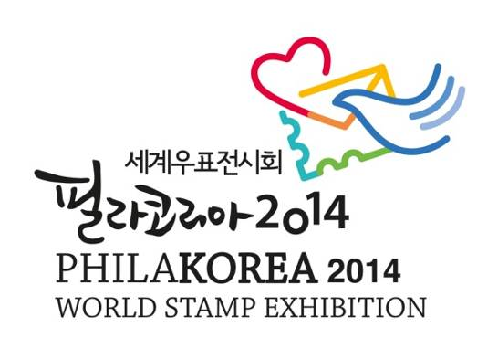  圖1：郵展展徽 |   圖2：吉祥物：Phiko & Harmo
二、郵展郵票
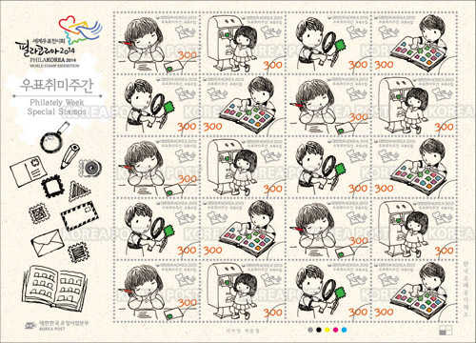  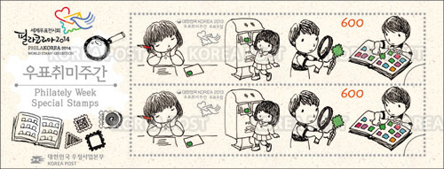  圖3：集郵週郵票2013.8.8.發行 | 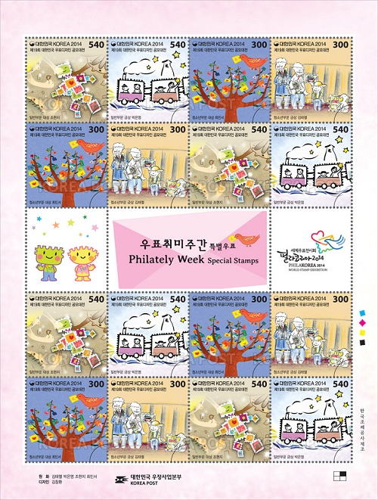  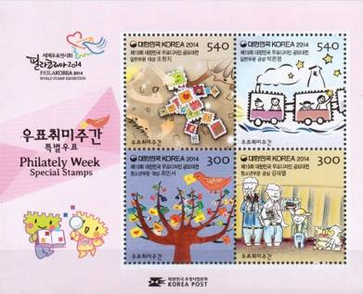  圖4：集郵週郵票2014.8.8.發行
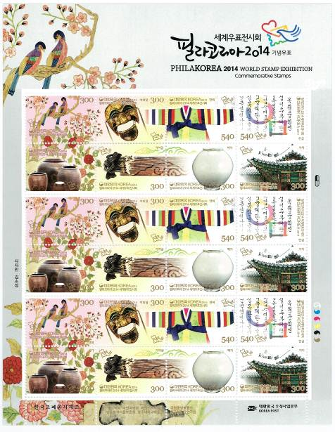  圖5：2014韓國世界郵展紀念郵票  2014.5.16.發行 | 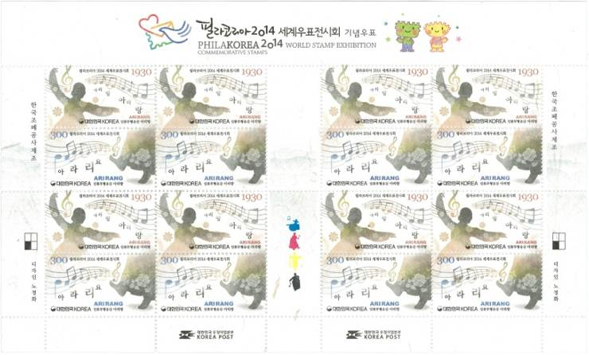  圖6：2014韓國世界郵展紀念郵票  2014.8.7.發行
三、郵展展場及入口
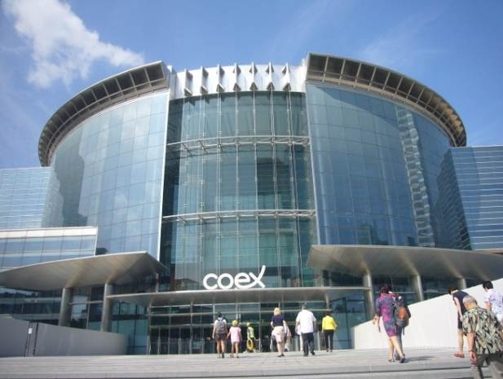  圖7：COEX會展中心 | 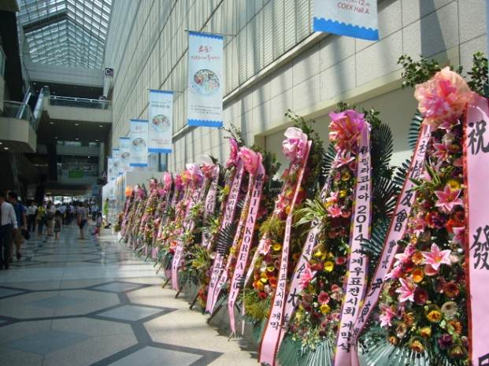  圖8：展場外致賀花籃
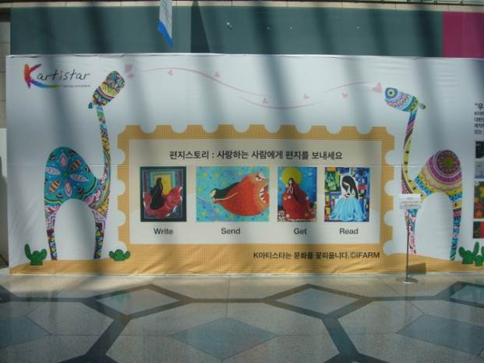  圖9：展場外藝術牆（一） | 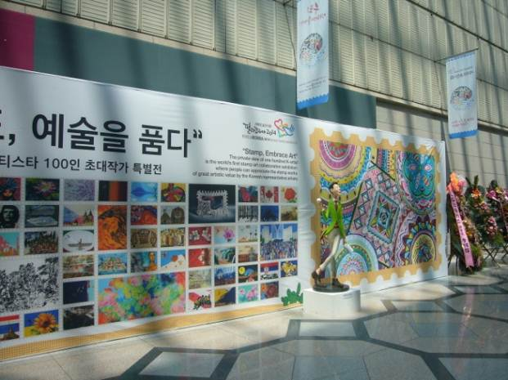  圖10：展場外藝術牆（二）
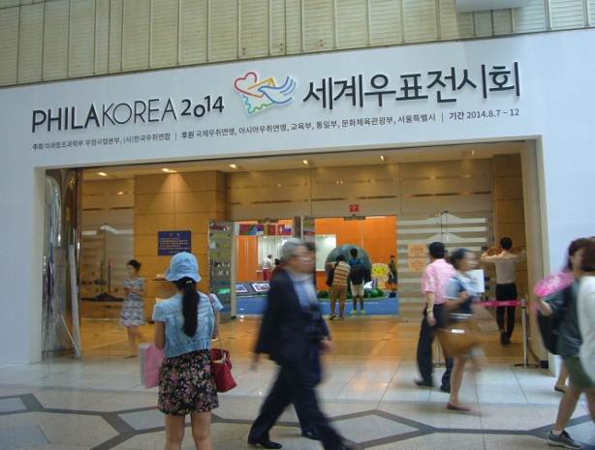  圖11：展場外入口 | 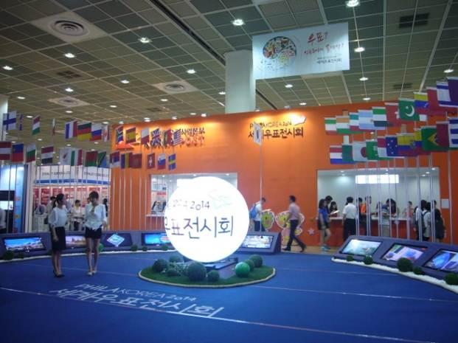  圖12：展場入口處球體螢幕頗吸睛
四、郵展開幕典禮
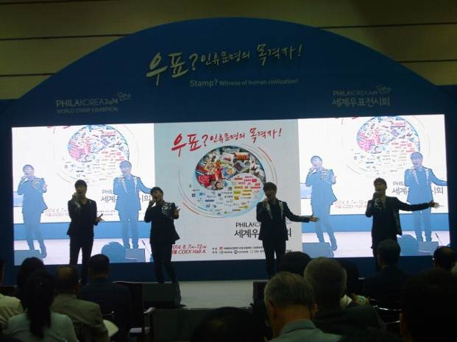  圖13：韓國La Speranza男子美聲組表演 （舞臺區） | 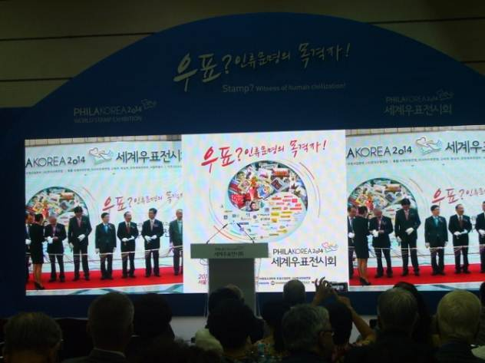  圖14：剪綵儀式於展場外入口處舉行，展場內貴賓於舞臺區透過螢幕同步觀看
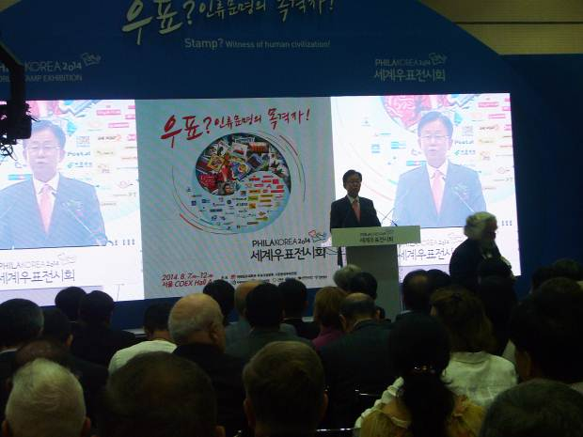  圖15：郵展組委會主席（韓國郵政董事長）Kim Joon Ho致歡迎詞 | 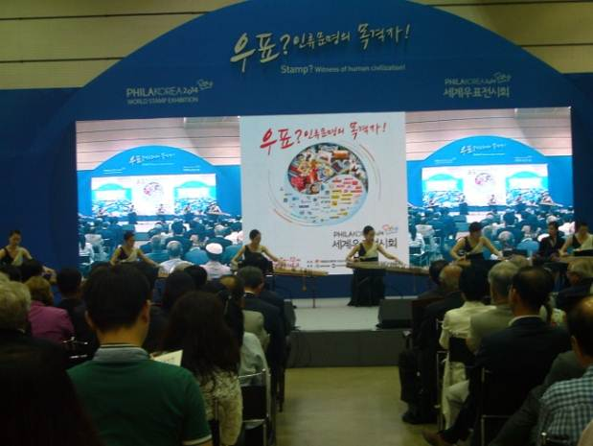  圖16：伽倻琴演奏團表演
五、本公司售票攤位
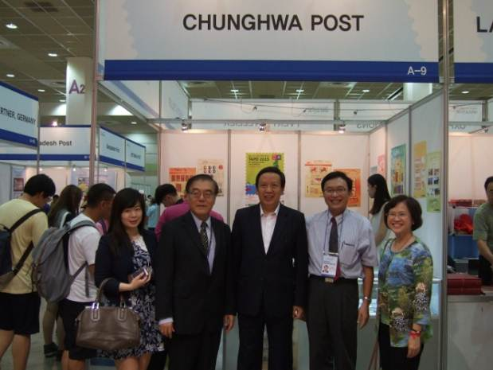  圖17：翁董事長、集郵處簡處長及徵委蕭士誠先生陪同駐韓國臺北代表部黃公使健良、曾秘書韻霜參觀本公司攤位 | 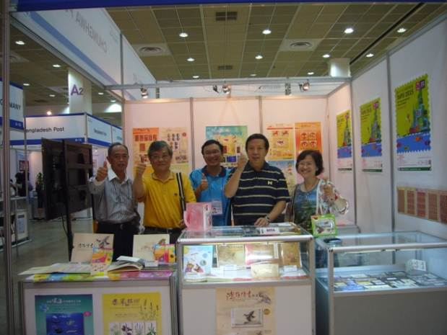  圖18：翁董事長、簡處長與郵會何沐源先生、陳友安先生、蕭士誠先生合影
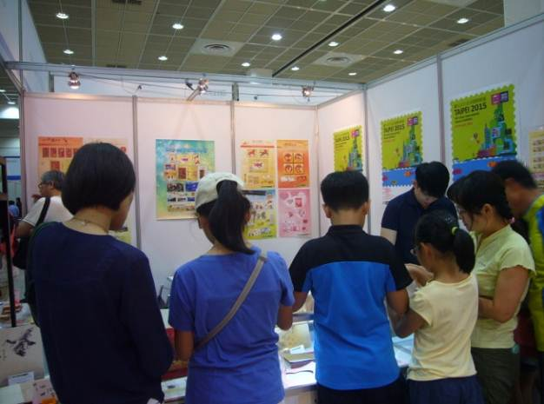  圖19：購買票品 | 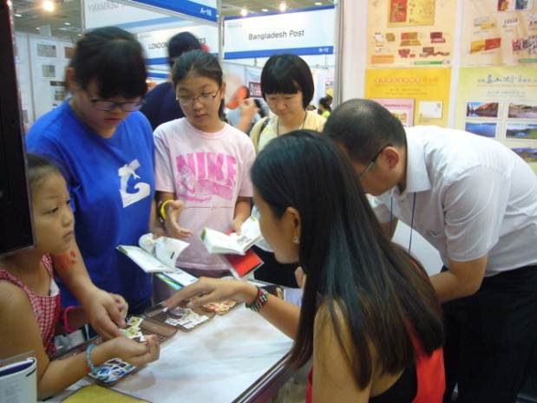  圖20：集郵護照蓋戳
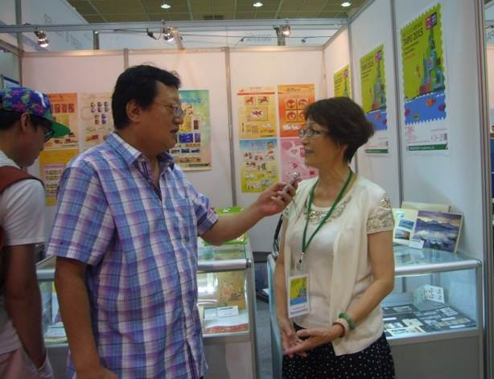  圖21：集郵處黃副處長淑端接受媒體訪問，說明2015年亞展辦理及招商情形 | 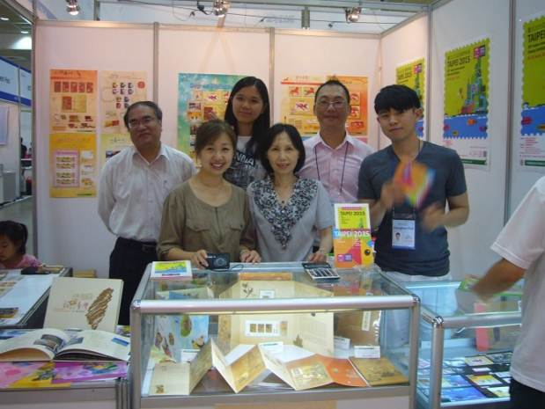  圖22：與外貿協會洪專門委員政炫、黃郁茜小姐及工讀生合影
六、韓國郵政臨時郵局
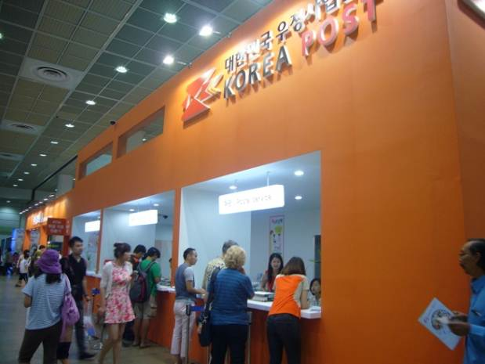  圖23：售票及郵件交寄櫃臺 | 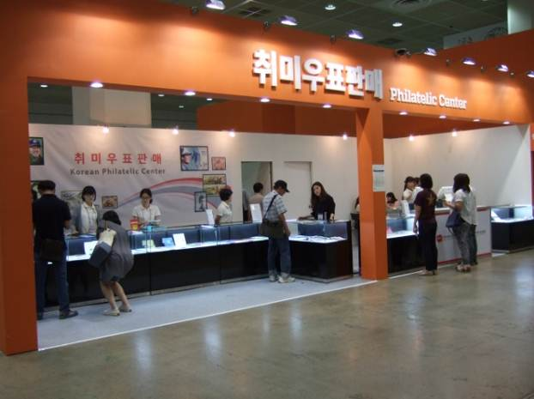  圖24：集郵中心
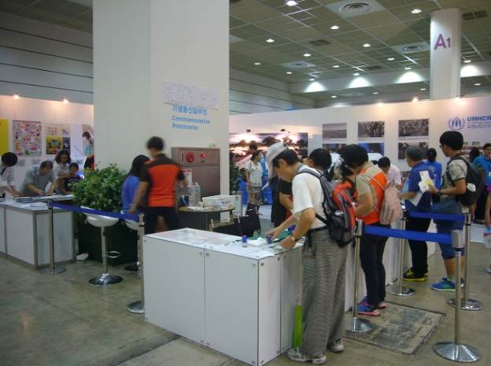  圖25：銷戳區 | 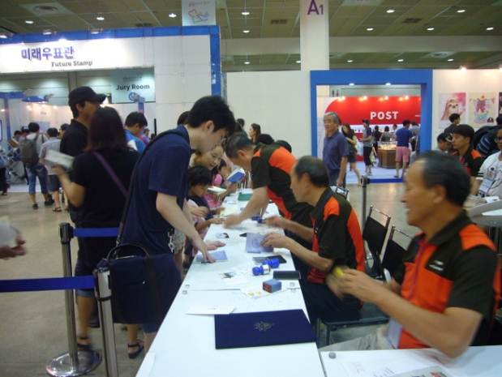  圖26：銷戳服務由韓國郵會人員擔任
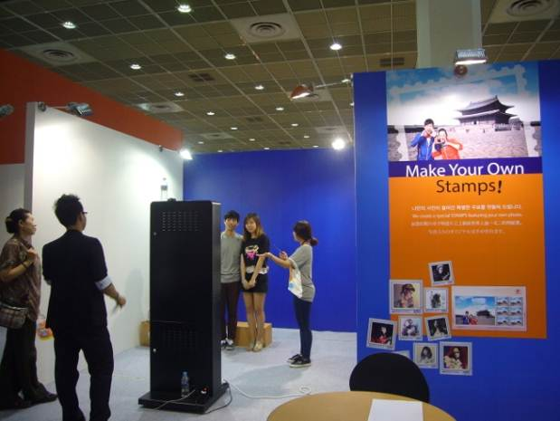  圖27：個人化郵票製作區 | 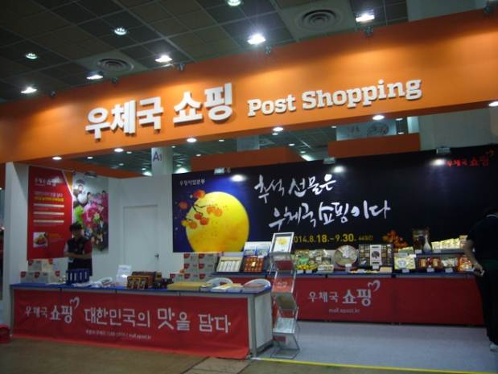  圖28：郵政商城販售農、特產品
七、珍郵展
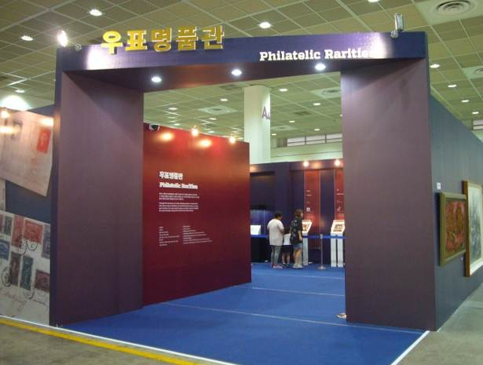  圖29：入口 | 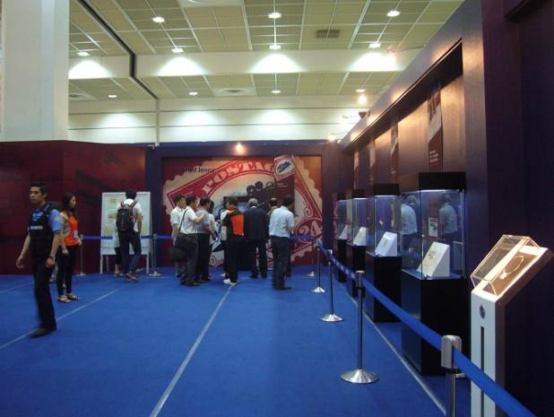  圖30：展區設有保全人員，參觀者爭看“倒置的珍妮”
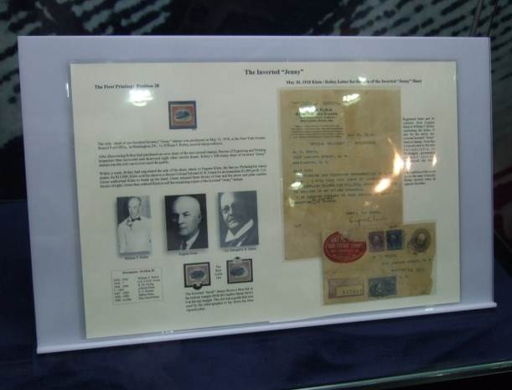  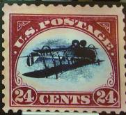  圖31：“倒置的珍妮” | 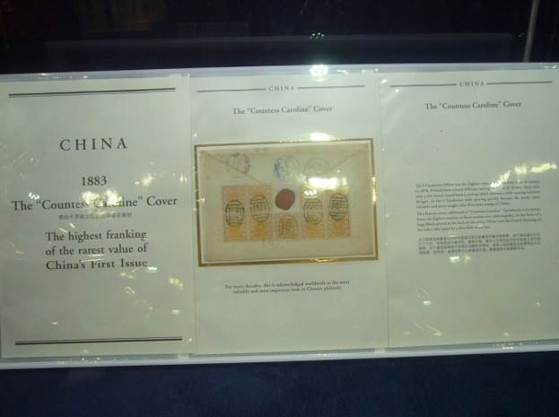  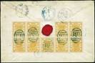  圖32：貼有9枚大龍票的卡羅琳伯爵夫人實寄封
八、其他特別展
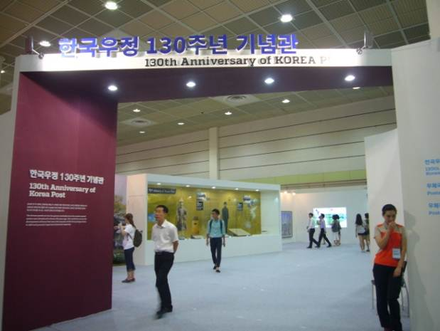  圖33：韓國郵政130週年紀念展－入口 | 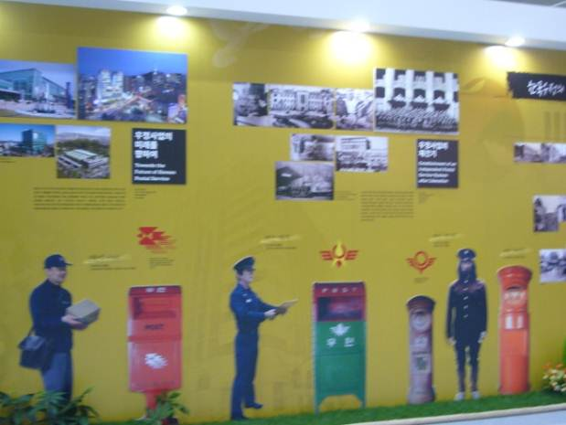  圖34：韓國郵政130週年紀念展－  郵局、郵筒與郵務士的遞變
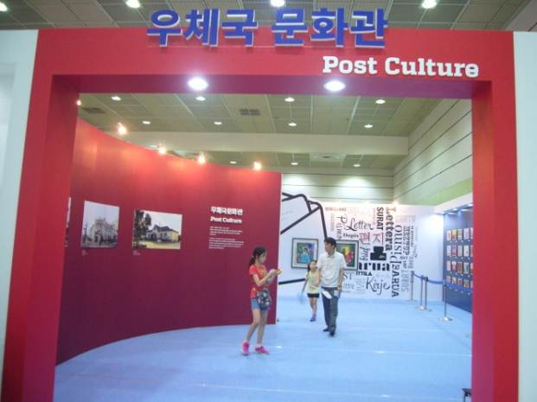  圖35：郵政文化展－入口 | 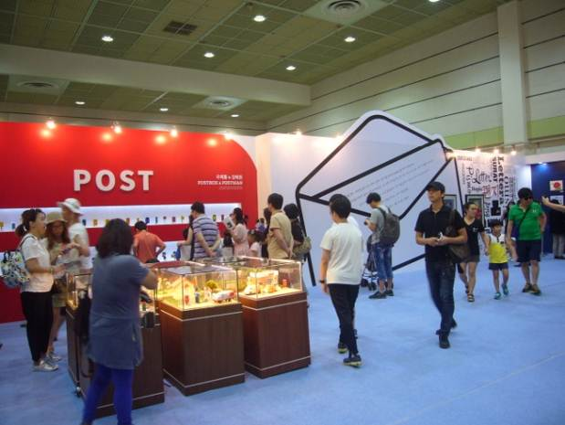  圖36：郵政文化展－模型展示區
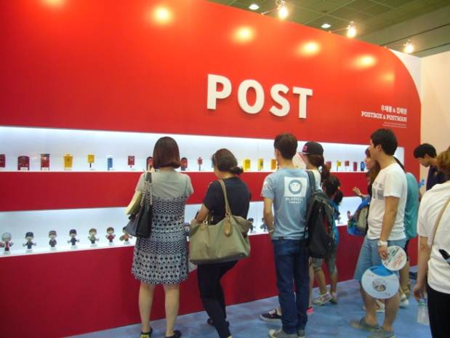  圖37：郵政文化展－模型櫥窗  展示世界各國郵筒與郵務士模型 | 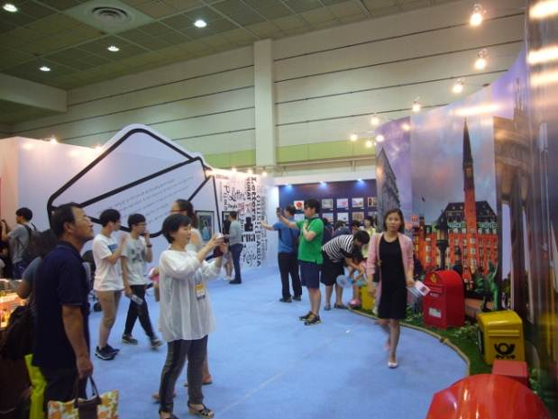  圖38：郵政文化展－外國郵筒展示區  郵筒背景為該國建物輸出圖
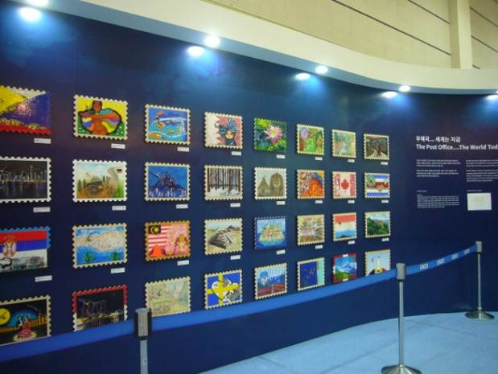  圖39：郵政文化展－世界各國郵票時鐘牆 | 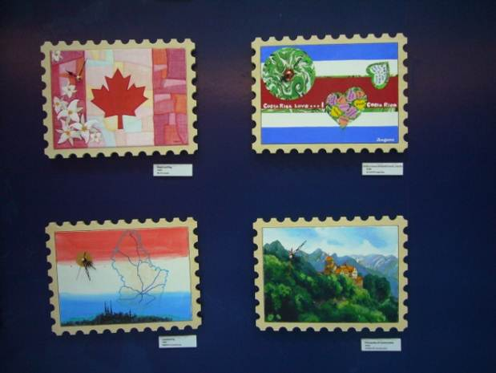  圖40：郵政文化展－郵票時鐘  各國時鐘上時間為當地時間
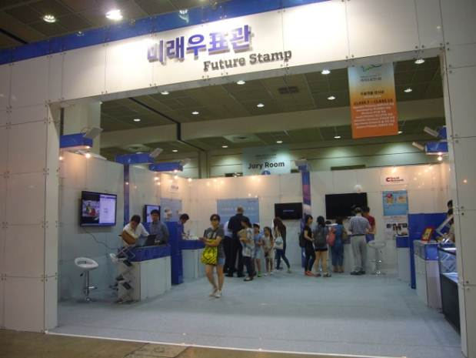  圖41：未來郵票展－入口 | 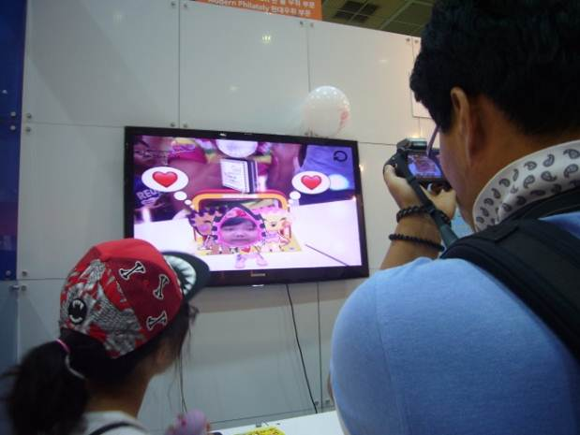  圖42：未來郵票展－製作郵票體驗區
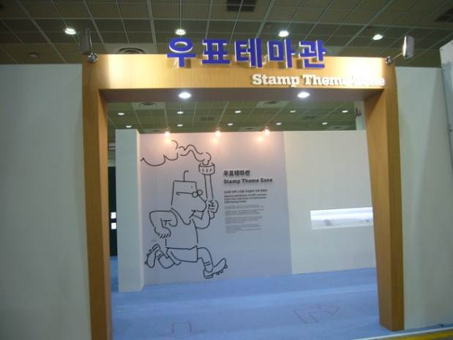  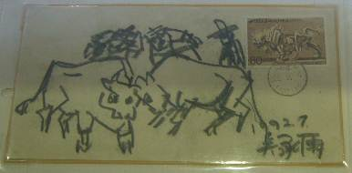  圖43：郵票主題區－入口  前段展示韓國名漫畫家收藏的首日封 | 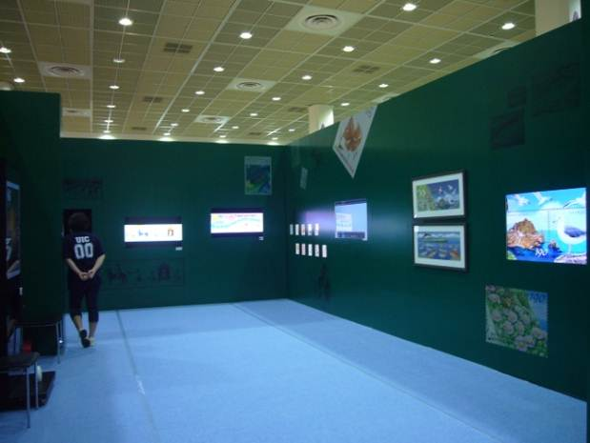  圖44：郵票主題區－電視牆  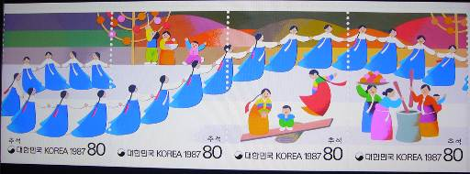  電視牆以聲光及動畫呈現郵票之美
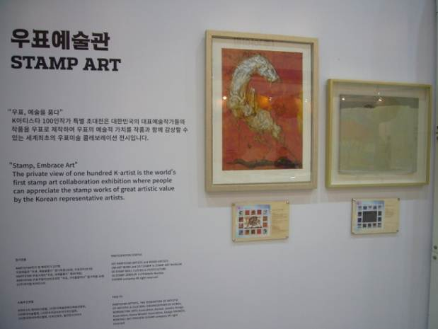  圖45：郵票藝術展－“郵票，擁抱藝術” | 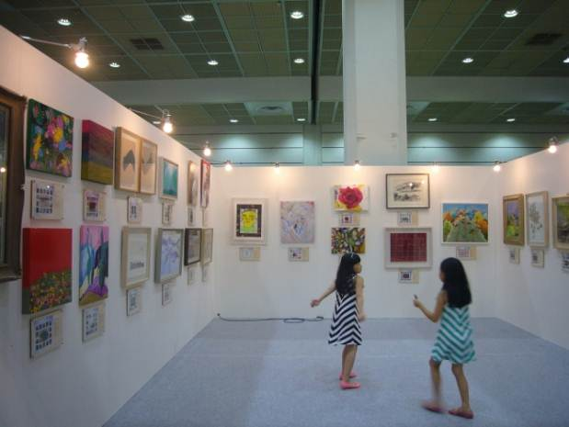  圖46：郵票藝術展－展示韓國藝術家的畫作及所製作的個人化郵票
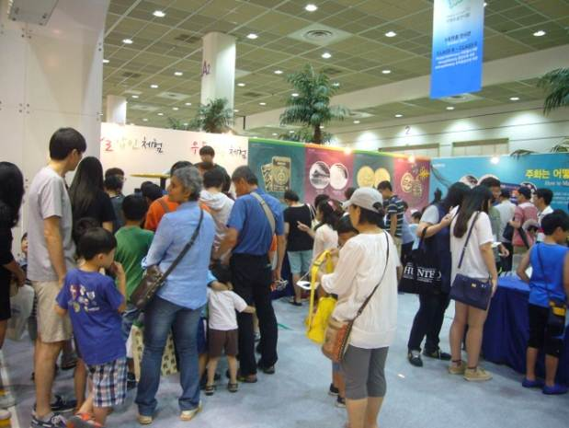  圖47：KOMSCO展－韓國鑄幣及安全印刷公司  參觀及體驗人潮眾多 | 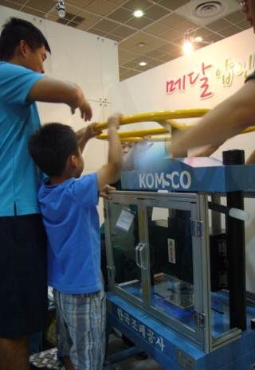  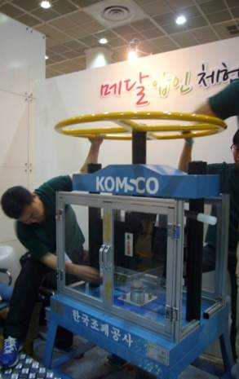  圖48：KOMSCO展－鑄幣體驗
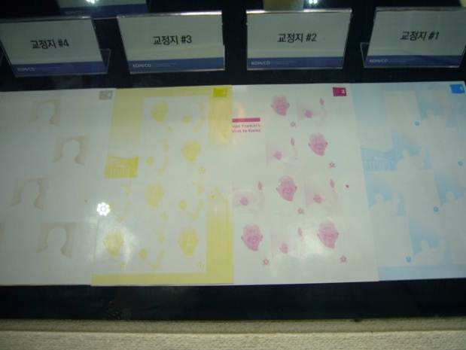  圖49：KOMSCO展－郵票印刷過程  “教宗訪問紀念郵票”分次套色 | 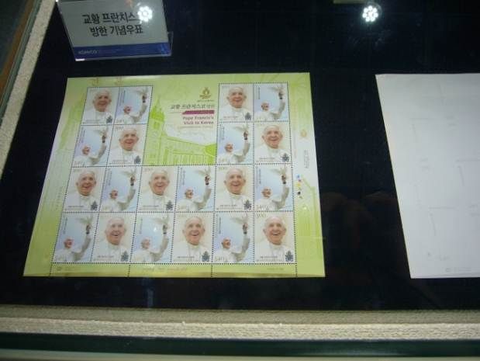  圖50：KOMSCO展－郵票印刷過程  “教宗訪問紀念郵票”成品
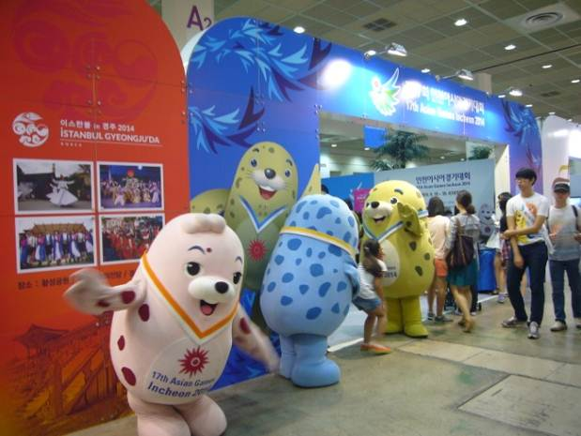  圖51：2014仁川亞運展－吉祥物迎賓  最具人氣吉祥物：海豹3兄妹 | 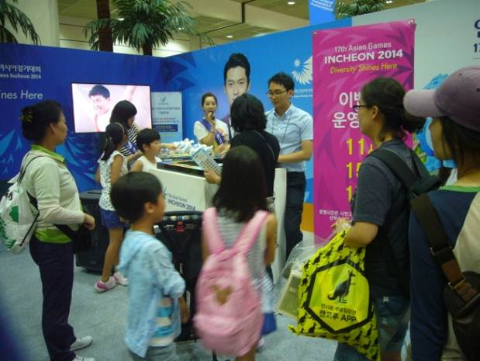  圖52：2014仁川亞運展－遊戲贈獎活動排隊人潮爭相體驗
九、兒童體驗及學習區
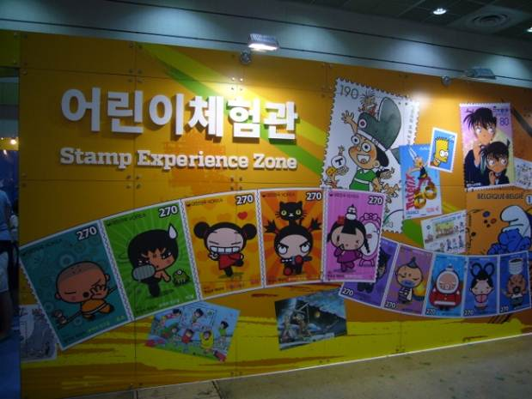  圖53：郵票體驗區－外牆彩繪卡通郵票圖案 | 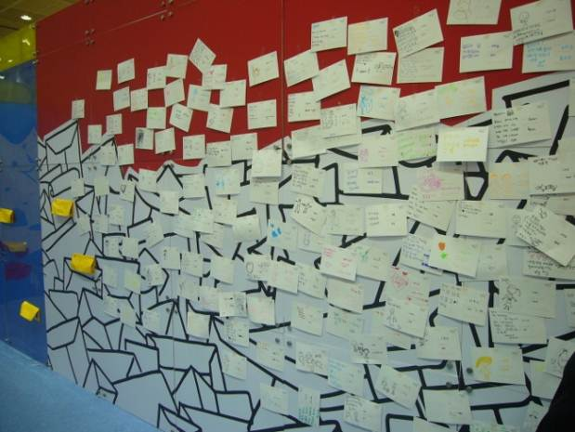  圖54：郵票體驗區－手繪明信片展示區
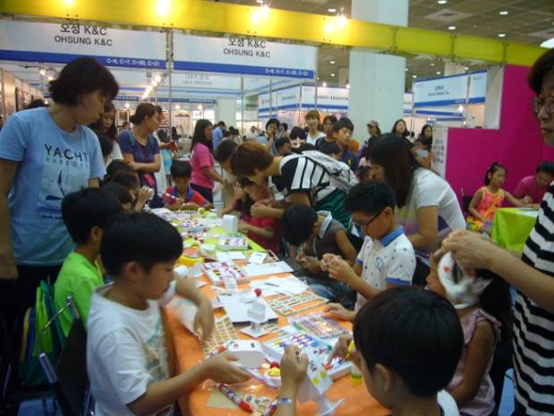  圖55：郵票體驗區－郵筒DIY  小朋友聚精會神組裝及彩繪 | 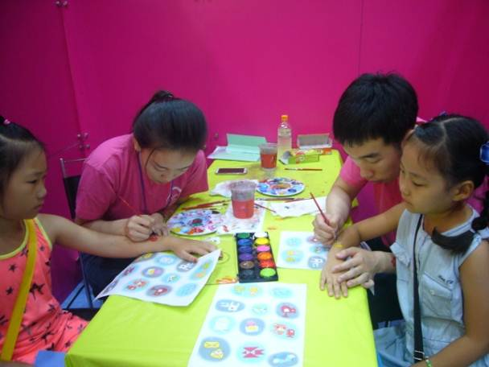  圖56：郵票體驗區－手上彩繪  工作人員為小朋友手上彩繪可愛圖案
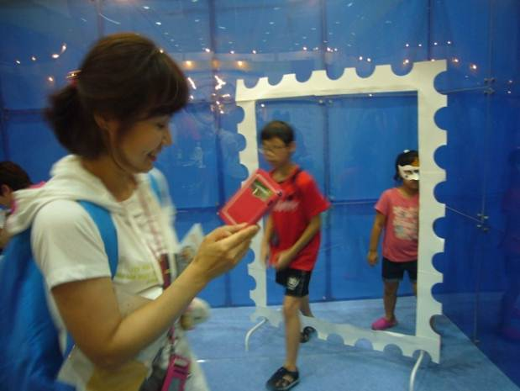  圖57：郵票體驗區－郵票框照片拍照區 | 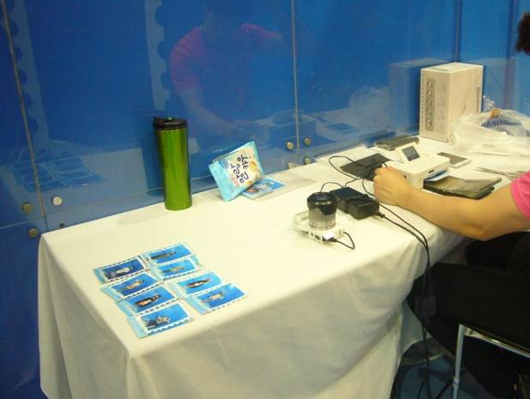  圖58：郵票體驗區－郵票框照片製作
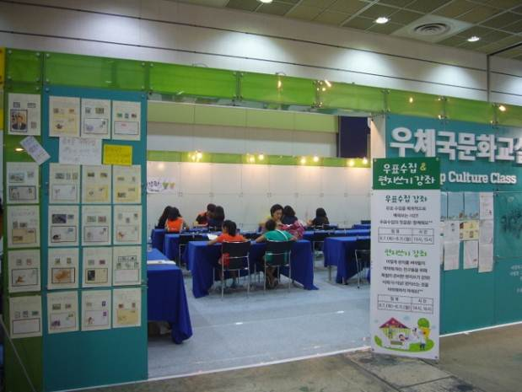  圖59：郵票文化教室－學習課程  每日下午安排寫信課及集郵課 | 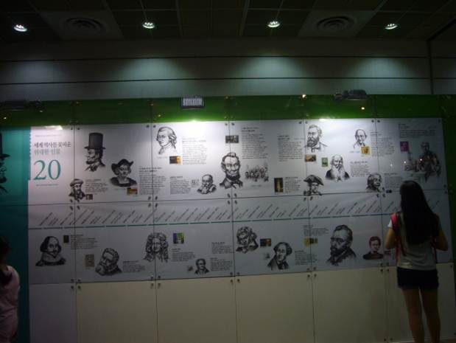  圖60：郵票文化教室－外牆  以圖文介紹郵票上的名人
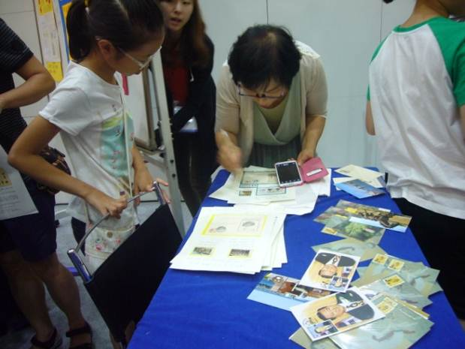  圖61：郵票文化教室－集郵課  指導老師認真檢視小朋友製作的展頁 | 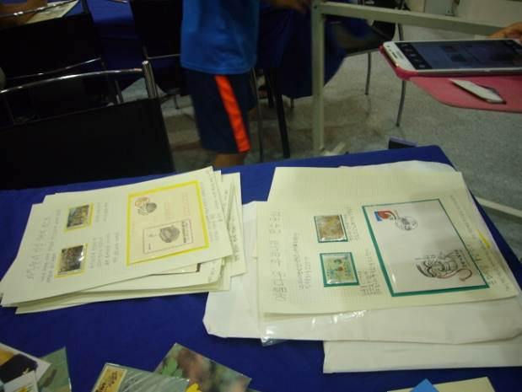  圖62：郵票文化教室－集郵課  小朋友完成展頁製作
十、舞臺區活動
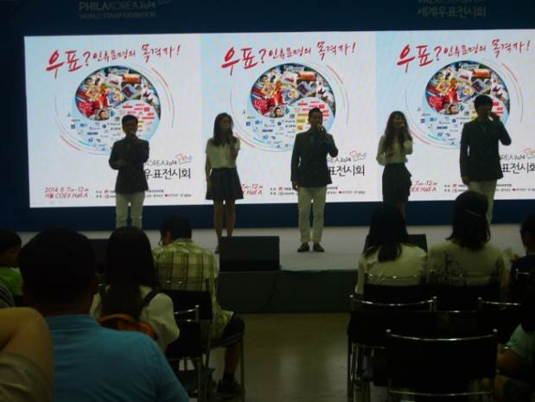  圖63：歌唱表演 | 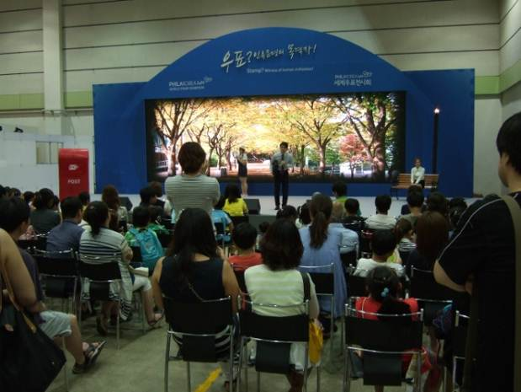  圖64：音樂劇表演
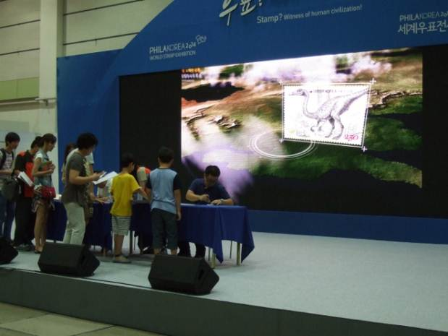  圖65：設計師簽名會 | 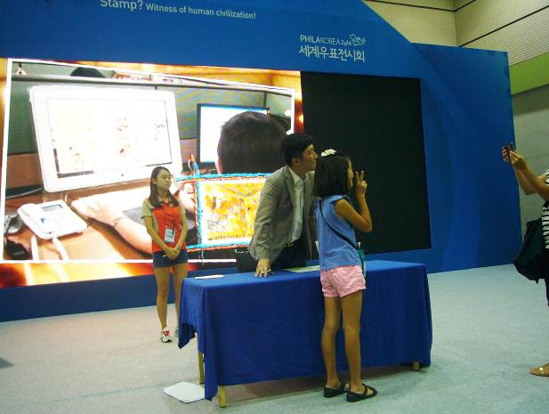  圖66：與設計師合影
十一、餐飲區
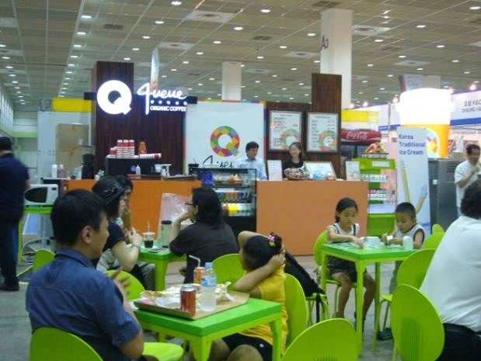  圖67：餐飲區僅提供漢堡、飲料及雙淇淋 | 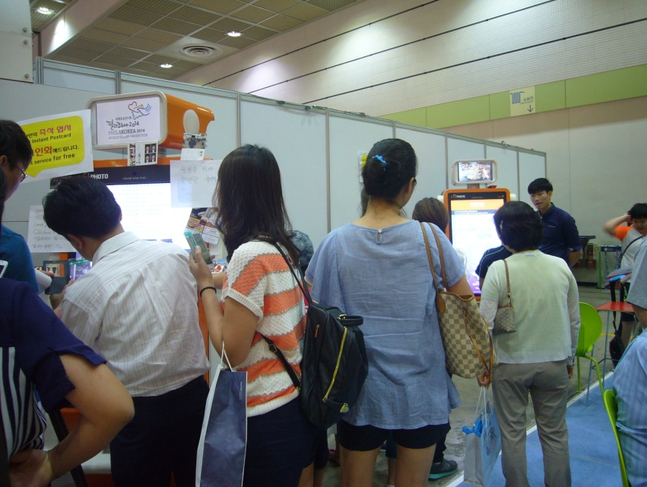  圖68：由廠商EQUALTONE裝設免費拍照機，吸引眾多人潮
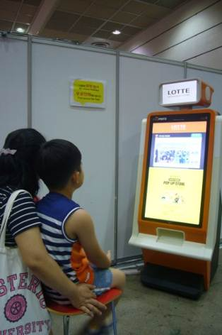  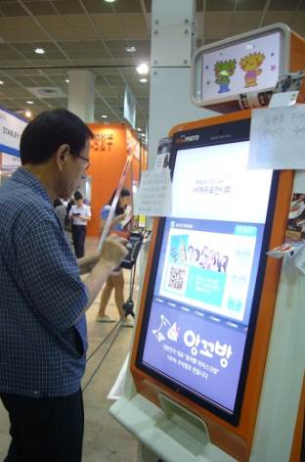  圖69：免費拍照機可現場拍亦可從手機下載照片，即時列印取照 | 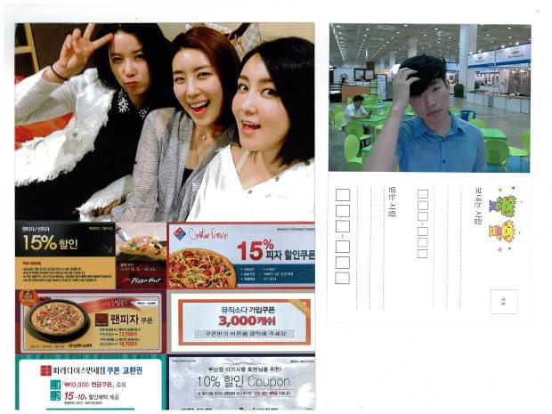  圖70：照片可選擇與明信片結合（右）或列印商品優惠券（左）  →本樣品為廠商提供
十二、郵集及集郵文獻展示區
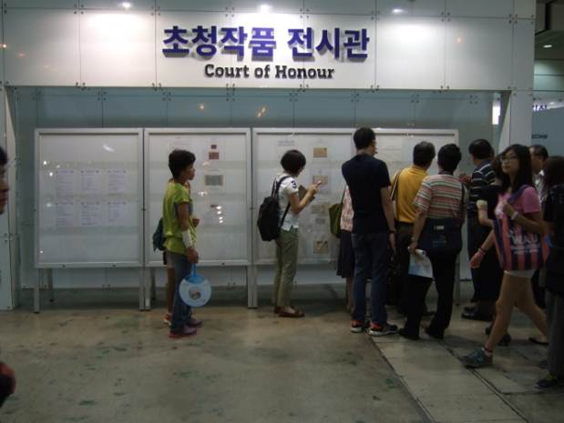  圖71：榮譽類展示區 | 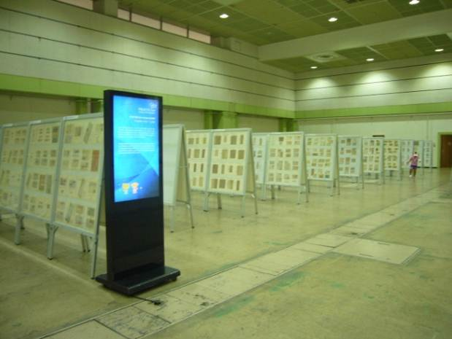  圖72：競賽類展示區（一）
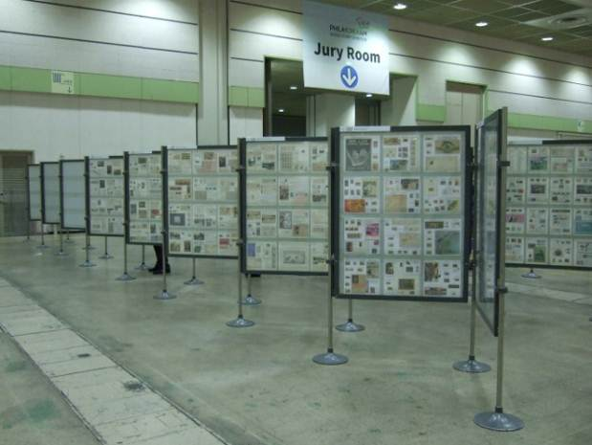  圖73：競賽類展示區（二） | 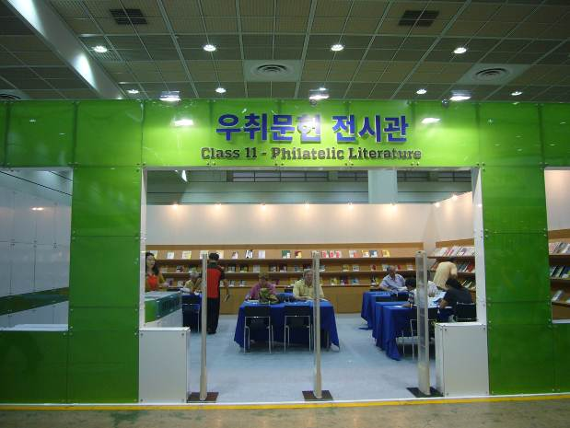  圖74：文獻區
十三、攤位區
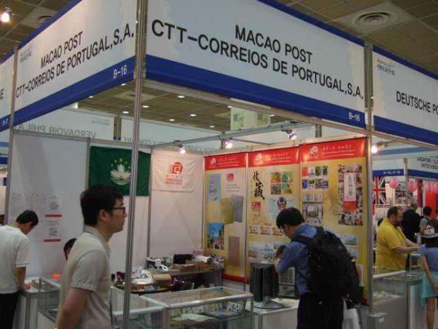  圖75：澳門郵政 | 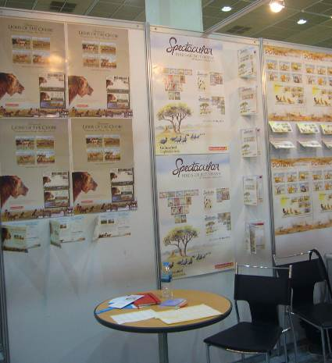  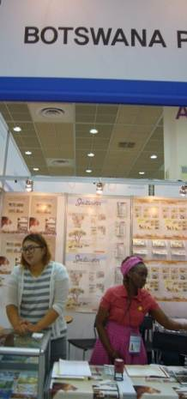  圖76：波札那郵政
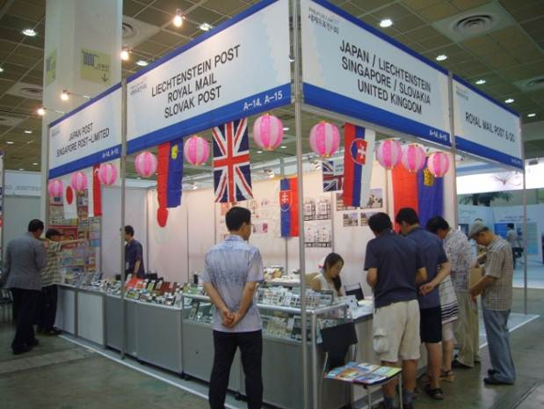  圖77：日本郵趣協會代理5國郵政 | 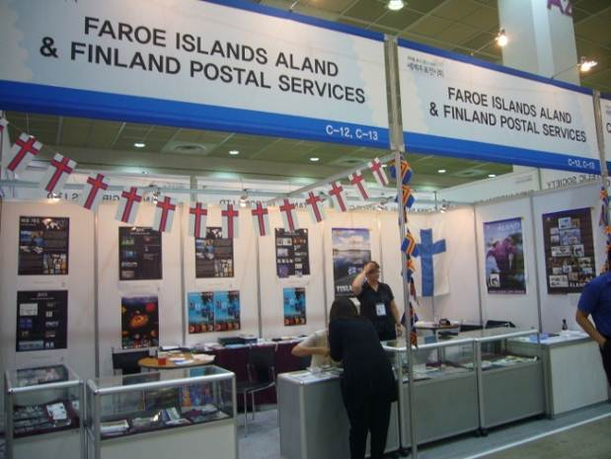  圖78：法羅群島、奧蘭、芬蘭3郵政聯展
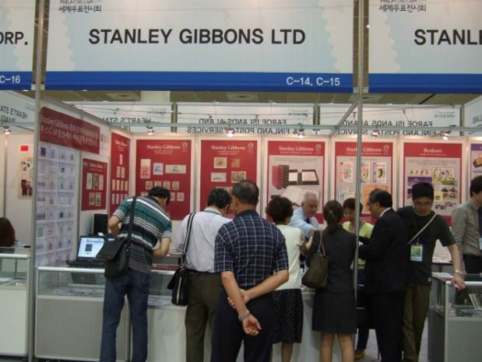  圖79：外國郵商（一） | 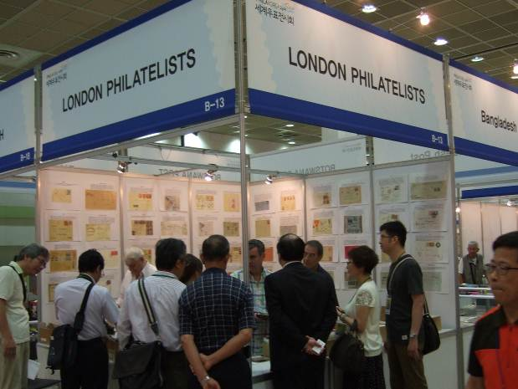  圖80：外國郵商（二）
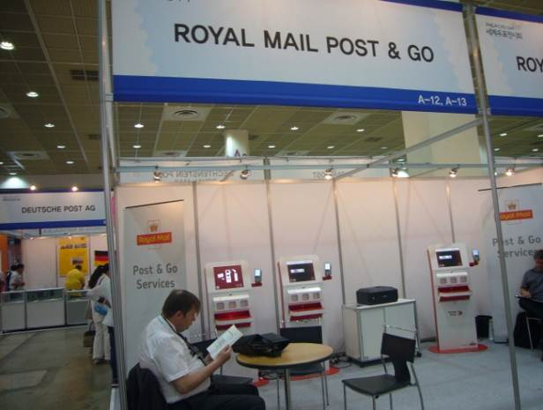  圖81：“Royal Mail Post & Go”提供3部電子郵票打印機，2部打英國皇家郵政電子郵票，1部打英屬澤西島郵政電子郵票 | 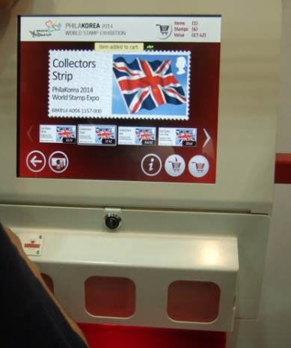  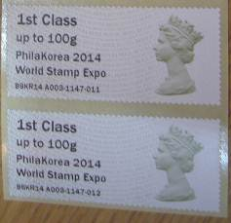  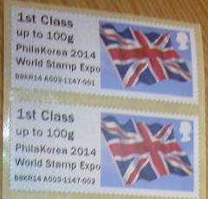  圖82：電子郵票打印機及英國皇家郵政電子郵票
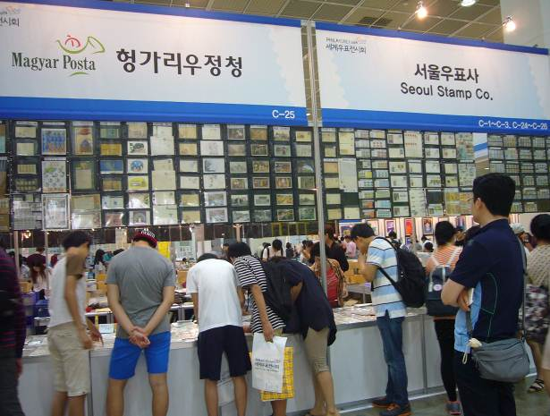  圖83：韓國郵商（一） | 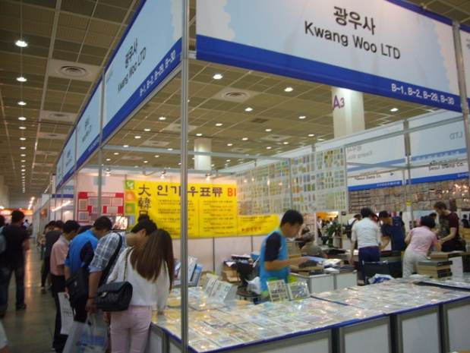  圖84：韓國郵商（二）
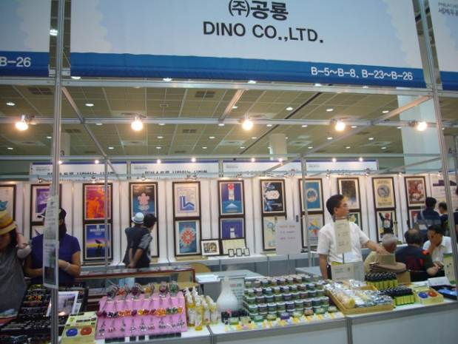  圖85：韓國體育博物館攤位 | 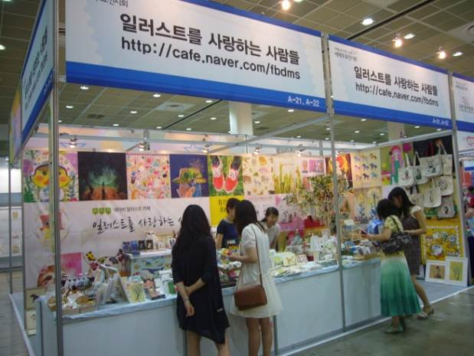  圖86：韓國藝品攤位
十四、歡迎晚會
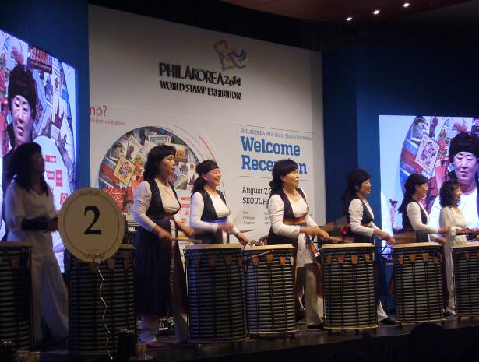  圖87：擊鼓表演迎賓 | 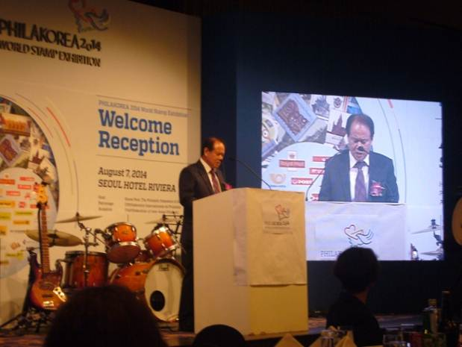  圖88：主辦單位韓國集郵聯合會會長Rha Je Ahn致歡迎詞
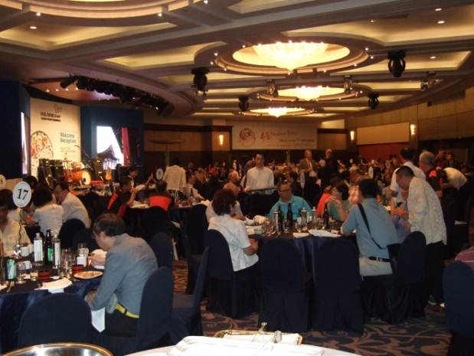  圖89：與會貴賓自在交談 | 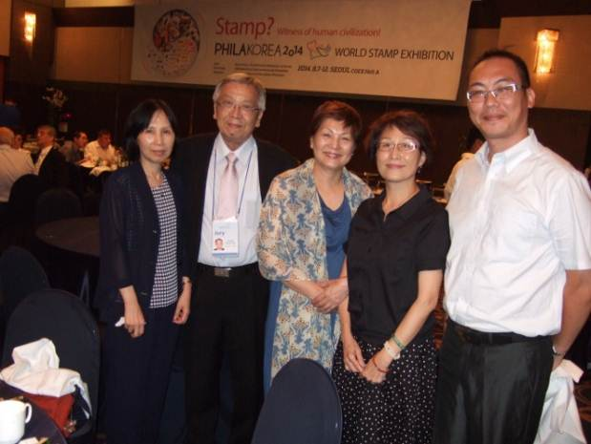  圖90：與集郵處黃副處長淑端及本次郵展我國籍評委黃明正先生暨夫人合影
十五、頒獎晚會
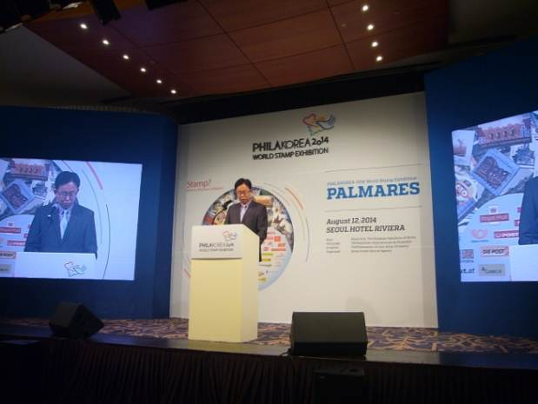  圖91：郵展組委會主席Kim Joon Ho 致詞 | 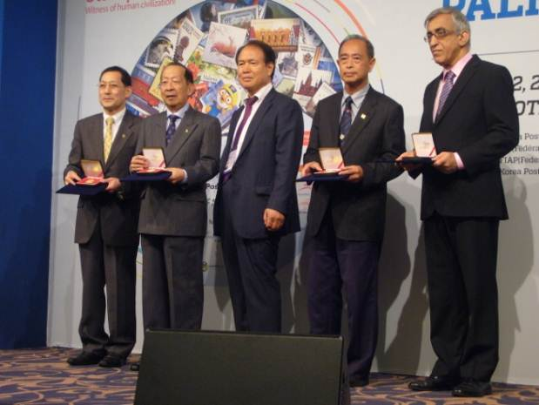  圖92：何沐源先生獲頒榮譽類獎牌
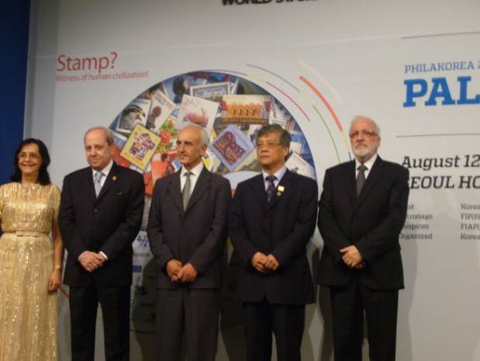  圖93：陳友安先生榮獲大金牌獎 | 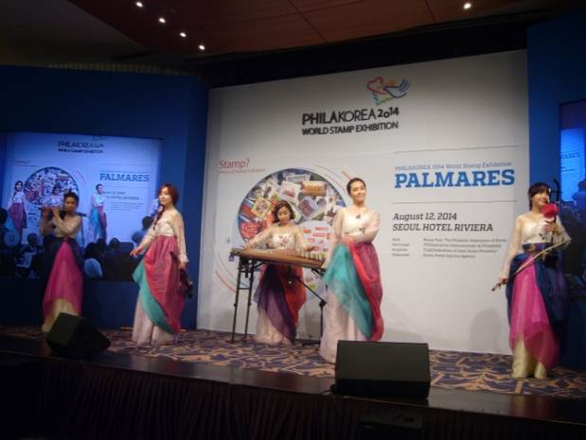  圖94：韓國傳統音樂表演
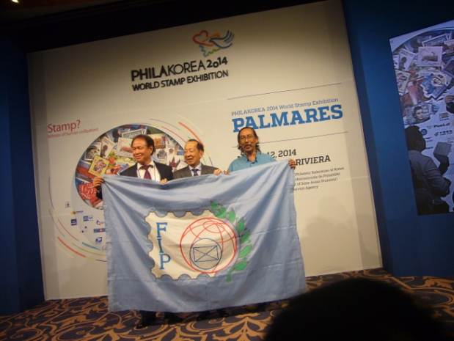  圖95：FIP會旗授旗，下屆由新加坡主辦 | 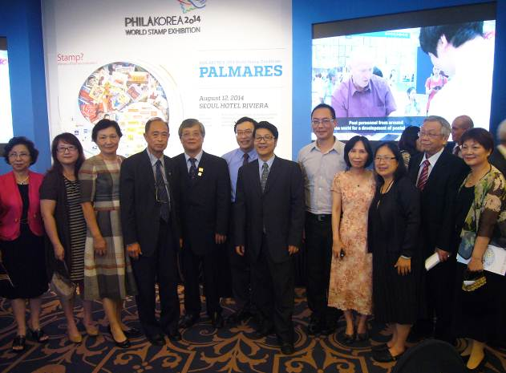  圖96：與集郵前輩合影，郵展圓滿落幕
十六、臺北之夜
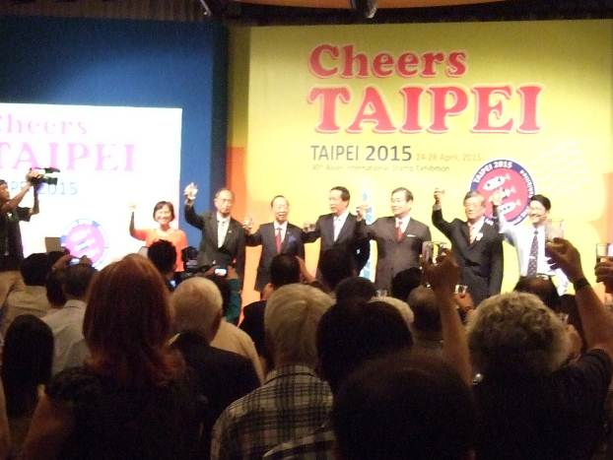  圖97：翁董事長帶領5位貴賓及本公司集郵處簡處長向與會貴賓祝酒 | 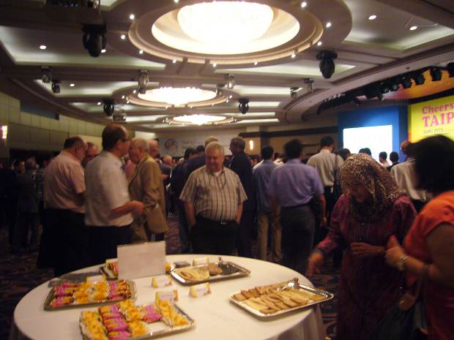  圖98：臺灣特色點心讓貴賓讚不絕口
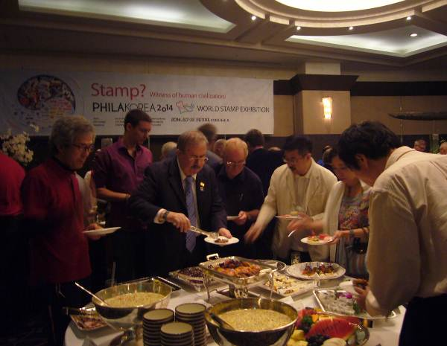  圖99：晚宴採雞尾酒會方式，氣氛溫馨 | 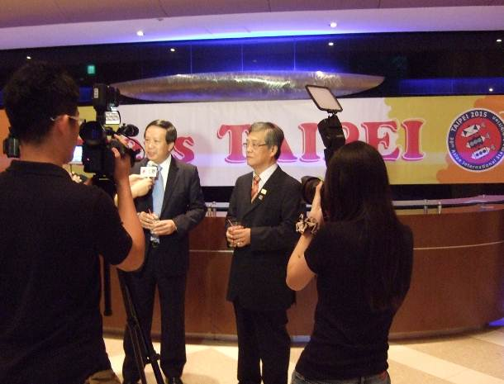  圖100：翁董事長接受媒體訪問

